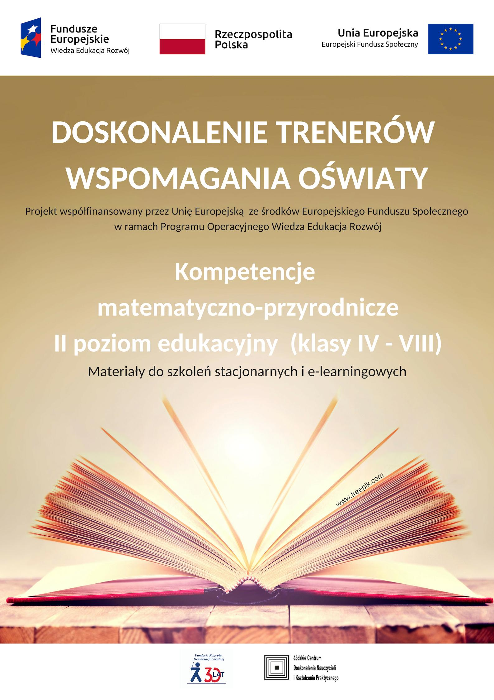

Materiał jest rozpowszechniany na zasadach wolnej licencji Creative Commons –

Użycie niekomercyjne 3.0 Polska (CC-BY-NC)  
Treść licencji dostępna jest na stronie http://creativecommons.org/licenses/by/3.0/pl

**Materiały szkoleniowe**

**dla uczestników szkolenia**

**w zakresie wspomagania szkół w rozwoju kompetencji matematyczno – przyrodniczych**

**II etap edukacyjny**

uczestniczących w projekcie   
„Doskonalenie trenerów wspomagania oświaty”

obejmujące 70-godzin szkolenia stacjonarnego oraz

20-godzin szkolenia e-learningowego

**Autor: Anna Romańska**

**Łódź 2018**

**SPIS TREŚCI**

|  |  |
| --- | --- |
| **ZJAZD 1** |  |
| **Dzień 1** |  |
| Moduł I .................................................................................................. | str. 2 |
| 1. *Opis projektu ....................................................................................* | str. 2 |
| 1. *Program szkolenia ............................................................................* | str. 3 |
| 1. *Założenia kompleksowego wspomagania szkół ...............................* | str. 4 |
| 1. *Charakterystyka kompleksowego wspomagania szkoły ...................* | str. 6 |
| 1. *Etapy procesu wspomagania szkół ....................................................* | str. 14 |
| 1. *Charakterystyka etapów wspomagania szkoły .................................* | str. 15 |
| 1. *Sieci współpracy i samokształcenia ...................................................* | str. 17 |
| 1. *Zadania placówek wspomagania, poradni i bibliotek w procesie wspomagania ....................................................................................* | str. 25 |
| 1. *Skąd osoby wspierające szkołę mogą czerpać informacje do diagnozy? ...............................................................................................* | str. 30 |
| 1. *Główne zadania osób zaangażowanych w proces wspomagania ...* | str. 30 |
| 1. *Roczny plan wspomagania (RPW) ...................................................* | str. 33 |
| Moduł II cz. 1 ......................................................................................... | str. 38 |
| 1. *Kompetencje kluczowe w zaleceniach Rady ....................................* | str. 38 |
| 1. *Kompetencje rozumiane jako wiedza, wumiejętności i postawy .....* | str. 39 |
| **Dzień 2** |  |
| Moduł II cz. 2 ......................................................................................... | str. 40 |
| 1. *Korelacja między zaleceniami Rady w sprawie kompetencji kluczowych a podstawą programową, i wymaganiami państwa ......* | str. 40 |
| 1. *Rola różnych podmiotów środowiska szkolnego w kształtowaniukompetencji kluczowych dzieci i młodzieźy......................................* | str. 41 |
| Moduł III cz. 1 ........................................................................................ | str. 42 |
| 1. *Rozwijanie kompetencji kluczowych w szkol epodstawowej .........* | str. 42 |
| 1. *Instrukcja do gry „Poker kryterialny”...............................................* | str. 44 |
| 1. *Myślenie i strategie matematyczne ................................................* | str. 44 |
| 1. *Ćwiczenia na logiczne i matematyczne myślenie ............................* | str. 53 |
| **Dzień 3** |  |
| Moduł III cz. 2 ........................................................................................ | str. 55 |
| 1. *Polska rama kwalifikacji .................................................................* | str. 55 |
| 1. *Od obserwacji do eksperymentu – słowniczek pojęć.......................* | str. 56 |
| 1. *Gałązka logiczna – narzędzie do kszatltowania umiejętności wnioskowania i logicznego myślenia ....................................................* | str. 58 |
| 1. *Przykładowe metody badawcze ......................................................* | str. 59 |
| 1. *Rozwiązywanie problemów w ramach grupy – „figura i tło” ..........* | str. 61 |
| 1. *Profil kompetencyjny ucznia i nauczyciela rozwijającego kompetencje matematyczno – przyrodnicze na II etapie edukacyjnym ...* | str. 62 |
| 1. *Metaplan .........................................................................................* | str. 70 |
| 1. ***Zasady pracy na platformie e-learningowej*** *..................................* | str. 71 |
| **ZJAZD 2** |  |
| **Dzień 1** |  |
| Moduł IV ................................................................................................. | str. 75 |
| 1. *Umiejętność uczenia się ..................................................................* | str. 75 |
| 1. *Przebieg procesu uczenia się ...........................................................* | str. 77 |
| 1. *Cztery fazy uczenia się .....................................................................* | str. 77 |
| 1. *Taksonomia celów kształcenia ........................................................* | str. 79 |
| 1. *Nieco o podmiotowości ucznia w szkole .........................................* | str. 82 |
| 1. *Osiem typów inteligencji .................................................................* | str. 85 |
| 1. *Style uczenia się ..............................................................................* | str. 87 |
| 1. *Techniki ułatwiające zapamiętywanie ............................................* | str. 98 |
| 1. *Organizacja przestrzeni szkolnej .....................................................* | str. 98 |
| 1. *Umiejętności składające się na kompetencje matematyczne .........* | str. 100 |
| **Dzień 2** |  |
| Moduł V .................................................................................................. | str. 102 |
| 1. *Strategie oceniania kształtującego .................................................* | str. 102 |
| 1. *Kształcenie wyprzedzające ..............................................................* | str. 105 |
| Moduł VI ................................................................................................. | str. 109 |
| 1. *Wybrane metody nauczania ...........................................................* | str. 109 |
| **Dzień 3** |  |
| Moduł VII ................................................................................................ | str. 110 |
| 1. *Środki dydaktyczne .........................................................................* | str. 110 |
| 1. *Model SAMR ...................................................................................* | str. 112 |
| **Dzień 4** |  |
| Moduł VIII ............................................................................................... | str. 114 |
| 1. *Plan działań w procesie wspomagania szkoły .................................* | str. 114 |
| 1. *Narzędzia służące planowaniu ........................................................* | str. 116 |
| 1. *Narzędzia służące diagnozowaniu ..................................................* | str. 118 |
| 1. *Zarządzanie zmianą ........................................................................* | str. 119 |
| Moduł IX ................................................................................................. | str. 121 |
| 1. *Rozwój kompetencji potrzebnych do wspomagania pracy szkół ....* | str. 121 |
| 1. *Analiza SWOT ..................................................................................* | str. 124 |
| **Notatki** ........................................................................................................ | str. 125 |
| **Bibliografia i netografia** .............................................................................. | str. 127 |

**MATERIAŁY**

**DLA**

**UCZESTNIKÓW**

**Zjazd 1**

**Dzień 1 – 10 godz.**

**Moduł I - Wspomaganie pracy szkoły – wprowadzenie do szkolenia**

1. **Opis projektu**

Prezentacja projektu

Celem głównym projektu jest podniesienie kompetencji pracowników systemu wspomagania pracy szkoły oraz trenerów z terenu woj. łódzkiego i mazowieckiego   
w zakresie wspomagania szkół ukierunkowanego na rozwijanie kompetencji kluczowych uczniów poprzez wdrożenie programów szkoleniowo-doradczych wraz z obudową metodyczną w terminie do 30.06.2020.

Wsparcie szkoleniowo-doradcze adresowane jest do pracowników systemu wspomagania pracy szkoły oraz trenerów wpłynie na podniesienie ich kompetencji oraz zdobycie nowych doświadczeń w prowadzeniu procesu wspomagania, pozwoli także na budowanie sieci współpracy i samokształcenia. Dzięki temu przyczyni się do zwiększenia wykorzystania systemu wspomagania szkół w zakresie kompetencji kluczowych uczniów niezbędnych do poruszania się na rynku pracy.

Cel szczegółowy PO WER to poprawa funkcjonowania i zwiększenie wykorzystania systemu wspomagania szkół w zakresie rozwoju u uczniów kompetencji kluczowych   
i umiejętności uniwersalnych niezbędnych na rynku pracy obejmujących kompetencje: matematyczno-przyrodnicze, umiejętności posługiwania się językami obcymi (w tym język polski dla cudzoziemców i osób powracających do Polski oraz ich rodzin), ICT, umiejętność rozumienia, kreatywność, innowacyjność, przedsiębiorczość, krytyczne myśle -

nie, rozwiązywanie problemów, umiejętność uczenia się, umiejętność pracy zespołowej w kontekście środowiska pracy, jak również nauczania eksperymentalnego oraz metod zindywidualizowanego podejścia do ucznia.

Grupę docelową stanowią osoby będące:

1. pracownikami publicznych i niepublicznych placówek doskonalenia nauczycieli,
2. pracownikami publicznych i niepublicznych poradni psychologiczno-pedagogicznych,
3. pracownikami bibliotek pedagogicznych,
4. doradcami metodycznymi,
5. indywidualnymi specjalistami i trenerami - osobami świadczącymi usługi szkoleniowe i doradcze w obszarze oświaty, mającymi potwierdzoną współpracę z co najmniej jedną z ww. instytucji systemu wspomagania.
6. **Program szkolenia**

Zjazd 1 - 3 dni szkoleniowe – 30 godz.

Tematyka:

* Istota wspomagania pracy szkoły,
* Rozwój kompetencji kluczowych w procesie edukacji,
* Rozwój kompetencji matematyczno-przyrodniczych na II etapie edukacyjnym.

Praca indywidualna na platformie e-learningowej – 18 godz. *(w tym 3 zaliczenia)*

Zjazd 2 - 4 dni szkoleniowe – 40 godz.

Tematyka:

* Proces uczenia się a rozwój kompetencji kluczowych,
* Strategie nauczania/uczenia, formy i metody pracy służące rozwojowi kompetencji matematyczno-przyrodniczych,
* Środki dydaktyczne służące rozwijaniu kompetencji matematyczno-przyrodniczych na II etapie edukacyjnym,
* Wspomaganie pracy szkoły w zakresie rozwijania kompetencji matematyczno-przyrodniczych,
* Planowanie własnego rozwoju zawodowego w zakresie wspomagania szkół.

Praca indywidualna na platformie e-learningowej – 2 godz. *(w tym 1 zaliczenie)*

1. **Założenia** **kompleksowego wspomagania szkół – tekst do analizy przypadku**
2. Czym różni się rozwój nauczyciela od kompleksowego rozwoju szkoły?

**Przypadek 1**

Pan Tomasz nie wie jak prowadzić lekcje metodą eksperymentu. Widzi, że uczniowie   
w jego klasie mają problem z wnioskowaniem i myśleniem naukowym, a nie wie jak temu zaradzić. Chce wziąć udział w kursie doskonalącym na temat metod problemowych. Zwraca się do dyrektora o pokrycie kosztów kursu, wybiera odposiwdnią ofertę   
i uczetniczy w zajęciach. Następnie wdraża nowo nabyte umiejetności do swojej pracy dydaktycznej. Poleca kolegom ten sam kurs.

**Przypadek 2**

Pani Aneta nie wie jak prowadzić lekcje metodą eksperymentu. Widzi, że uczniowie   
w jego klasie mają problem z wnioskowaniem i myśleniem naukowym, a nie wie jak temu zaradzić. Rozmawia o tym z kolegami, którzy przyznają, że mają podobne trudności. W trakcie wspólnego spotkania identyfikują największe aktualne wyzwania w tym zakresie. Na spotkanie z radą pedagogiczną zostaje zaproszony ekspert, który wyjaśnia znaczenie stosowania metod aktywizujących i przybliża metody problermowe wpływające na umiejętność wnioskowania i logicznego myślenia. Potem nauczyciele dzielą się zadaniami. Każdy zespół przedmiotowy opracowuje scenariusz i materiałydo jednej z nowych lekcji odnoszących się do zidentyfikowanych problemów. Dyrektor ustala budżet potrzebny na zakup środków dydaktycznych do lekcji. Następnie w trakcie czterech spotkań nauczyciele uczą się od siebie pracy z nowymi scenariuszami poprzez obserwację koleżeńską prowadzonychj lekcji. Nowe scenariusze i materiały zastają umieszczone na wspólnym dysku i mogą z nich dowolnie korzystać wszyscy nauczyciele zatrudnieni   
w szkole.

1. **Schemat analizy studium przypadku**

|  |  |  |
| --- | --- | --- |
| **Pytania** | **Indywidualny rozwój  zawodowy nauczyciela** | **Kompleksowy  rozwój szkoły** |
| Kto podnosi swoje kompetencje? |  |  |
| Jak to wpływa na wzrost wiedzy i umiejętności innych nauczycieli w szkole? |  |  |
| Kto inicjuje i realizuje działania w ramach rozwoju? |  |  |
| Jaka jest rola dyrektora szkoły? |  |  |

1. **Charakterystyka kompleksowego wspomagania szkoły**

**Założenia kompleksowego wspomagania pracy szkoły**

Wspomaganie

**ROZWOJU ZAWODOWEGO**

**PRACOWNIKÓW OŚWIATY**

szkolenia, warsztaty, doradztwo   
**indywidualnie**   
i zespołowo

Wspomaganie

**KOMPLEKSOWEGO ROZWOJU SZKOŁY**

Działania mające na celu wprowadzenie trwałych zmian jakościowych   
w wybranych obszarach funkcjonowania szkoły

Wspomaganie

**KOMPLEKSOWEGO**

**ROZWOJU SZKOŁY**

Działania mające na celu wprowadzenie trwałych zmian jakościowych   
w wybranych obszarach

funkcjonowania szkoły

* Wprowadza **trwałą zmianę** jakościową
* Jego **efekty są dostępne** dla całej grupy uczestników (również przyszłych)
* Pod względem ekonomicznym jest **bardziej opłacalny** niż jednostkowe doskonalenie

KOMPLEKSOWY

ROZWÓJ

SZKOŁY

* **angażuje** wszystkich członków grupy, albo całą szkołę
* wymaga **zarządzania** – spontaniczne inicjatywy upadają bez lidera!
* Wymaga nowego **sposobu myślenia** lidera

**BLISKO SZKOŁY** – funkcjonowanie w jej najbliższym otoczeniu.

**PRACA NA POTRZEBY SZKOŁY :**

* + oferta i przebieg procesu wspomagania jest dostosowany do aktualnych potrzeb konkretnej szkoły,
  + osoba wspierająca towarzyszy szkole w całym procesie doskonalenia od diagnozy potrzeb po monitorowanie efektów wprowadzonych zmian.

**WYKORZYSTANIE POTENCJAŁU RÓŻNYCH INSTYSTUCJI**, które świadczą usługi na rzecz doskonalenia nauczycieli.

**TRENER WSPOMAGANIA OŚWIATY** TO



**Specjalista zewnętrzny** (spoza danej szkoły/przedszkola),

bezpośrednio współpracujący z placówką w celu realizacji przez nią

planu wspomagania.

**Szkoła jako organizacja ucząca się**

Kompleksowe wspomaganie szkoły opiera się na idei organizacji uczącej się.

Zdaniem P. Senge we współczesnym świecie, aby zapewnić organizacji zdolność do bycia efektywną oraz dać jej członkom możliwość osobistego rozwoju, organizacja jako całość musi stale się zmieniać – uczyć się wraz ze wszystkimi osobami, które ją tworzą. Organizacja ucząca się pracuje zgodnie z zasadą:

**Stale weryfikuj swoje doświadczenia, przekształcaj je w wiedzę**

**dostępną dla całek organizacji i istotną z punktu widzenia realizacji**

**zasadniczych jej celów**

**Cechy wyróżniające organizację uczącą się**

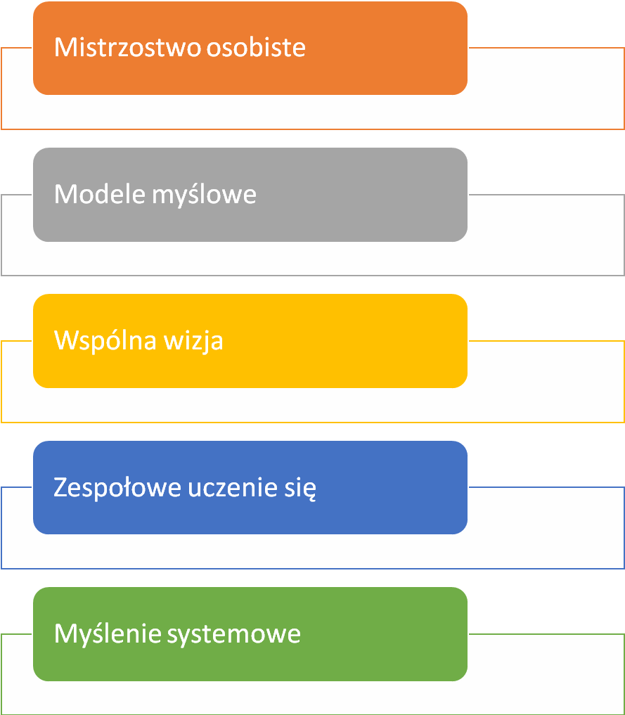

**Mistrzostwo osobiste**

Dążenie do ciągłego doskonalenia się, które wyrasta ze zdolności i gotowości zrozumienia działających wokół nas sił i współpracowania z nimi. Mistrzostwo osobiste to idea, która zakłada, że każdy pracownik dąży do tego, by w zakresie swych działań być mistrzem (dążenie do ciągłego rozwoju). Organizacja ze swojej strony musi dbać, by dążenie to miało szansę na realizację.

**Modele myślowe**

Umiejętność analizy założeń i mechanizmów, które tkwią w nas samych, celem doprowadzenia do korzystnych zmian, odrzucenia złych nawyków, przekonań

**Wspólna wizja**

Umiejętność jasnego formułowania i komunikacji wizji i celów, które są motorem działania dla wszystkich członków organizacji, stymulują proces uczenia się. Każda organizacja potrzebuje wizji, pod którą podpiszą się wszyscy jej pracownicy.

**Zespołowe uczenie się**

Wprowadzenie metod i technik komunikacji, które pozwolą wykorzystać potencjał zespołu, a nie tylko jednostki, dla bardziej efektywnej pracy organizacji i wzajemnego pozyskiwania nowej wiedzy.

**Myślenie systemowe**

Zdolność do postrzegania i analizy zjawisk, procesów przez prymat całości, dostrzegania wzajemnych relacji i powiązań między elementami organizacji. Działania zmierzające do tego , aby każdy pracownik dostrzegł, że nie jest jedynie drobną częścią systemu, lecz jego odbiciem mającym wpływ na wszystko co się dzieje w organizacji.

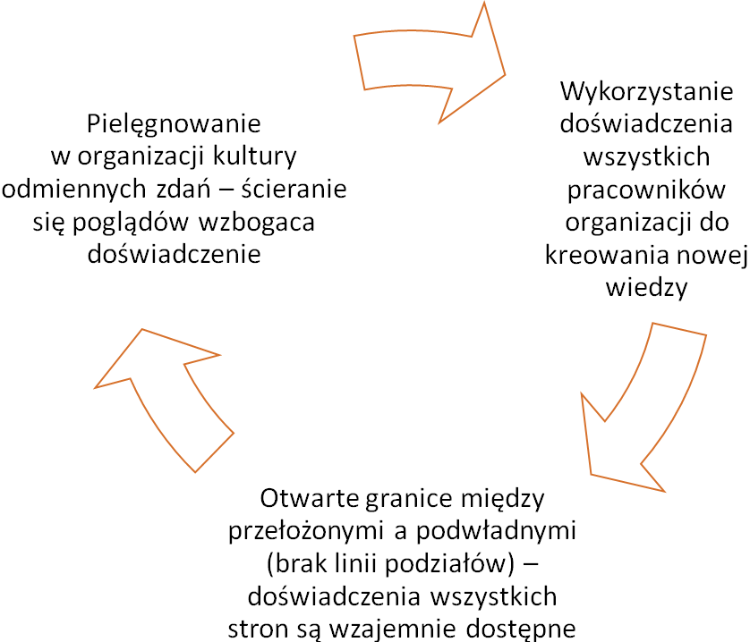

|  |  |
| --- | --- |
|  | Link do filmu „Wspomaganie pracy szkół  w powiecie chełmińskim”  <https://www.youtube.com/watch?v=Lz057bp8-dc> |

**Etapy procesu wspomagania**

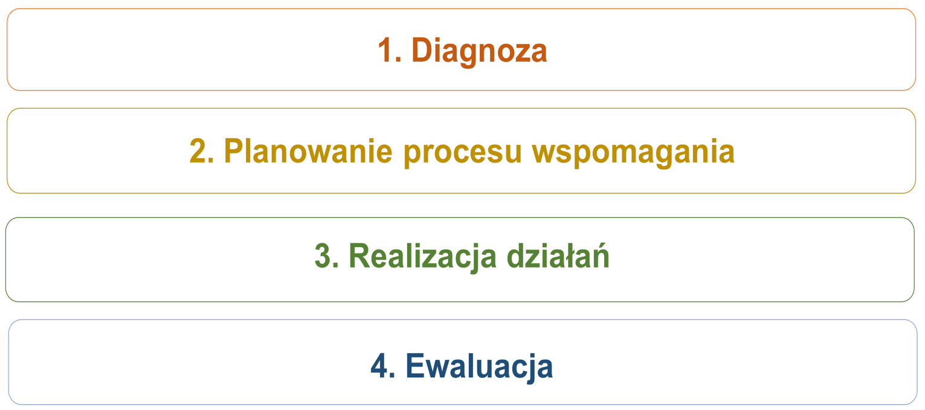

**Diagnoza**

Diagnoza jest pierwszym etapem procesu wspomagania. Specjalista ds. wspomagania we współpracy z dyrektorem i nauczycielami analizuje szczegółowo potrzeby danej placówki. Bardzo pomocne w tym są informacje pochodzące z dokumentacji szkoły/ przedszkola, w szczególności wyniki ewaluacji wewnętrznej, raport z ewaluacji zewnętrznej oraz wyniki egzaminów zewnętrznych. Rezultatem przeprowadzenia diagnozy jest wybór obszaru oraz działań, które będą realizowane w szkole czy przedszkolu,   
a także określenie zasad współpracy.

**Planowanie procesu wspomagania**

Służay podniesieniu jakości pracy szkoły – form doskonalenia zawodowego nauczycieli oraz wdrażania nabytych przez nich umiejętności i wypracowanych rozwiązań do praktyki szkolnej. Dobrze przygotowany plan jest elementem całego procesu wspomagania, gdyż pozwala na efektywne wprowadzanie zmian w obszarach wynikających z diagnozy pracy szkoły; określa cele, formy i sposoby oraz czas działania.

**Realiacja działań**

Dzięki temu dokonuje się najważniejsza zmiana – nauczyciele nabywają wiedzę   
i umiejętności oraz wypracowują nowe rozwiązania i stosują je w praktyce szkolnej.

**Ewaluacja**

Pozwala określić skuteczność podejmowanych działań. Poprzez systematyczne, jawne zbieranie oraz analizowanie informacji o działaniu w odniesieniu do znanych celów, kryteriów i wartości, wydaje opinię. Połączona z diagnozą pozwala na pełniejsze usystematyzowanie działań związanych ze wspomaganiem pracy szkoły i jej rozwojem.

1. **Etapy procesu wspomagania szkół – karta pracy Jigsaw**

|  |  |
| --- | --- |
| **DIAGNOZA PRACY SZKOŁY** | **PLANOWANIE DZIAŁAŃ  służących poprawie jakości pracy szkoły** |
| Cel: | Cel: |
| Zaangażowani: | Zaangażowani: |
| Działania: | Działania: |
| **REALIZACJA DZIAŁAŃ  służących poprawie jakości pracy szkoły** | **OCENA PROCESU I EFEKTÓW  wspomagania.** |
| Cel: | Cel: |
| Zaangażowani: | Zaangażowani: |
| Działania: | Działania: |

1. **Charakterystyka etapów wspomagania szkoły**

**DIAGNOZA**

* Diagnoza jest pierwszym etapem procesu wspomagania.
* Specjalista ds. wspomagania we współpracy z dyrektorem i nauczycielami analizuje szczegółowo potrzeby danej placówki *(bardzo pomocne w tym są informacje pochodzące z dokumentacji szkoły, w szczególności wyniki ewaluacji wewnętrznej, raport z ewaluacji zewnętrznej oraz wyniki egzaminów)*.
* Rezultatem przeprowadzenia diagnozy jest wybór obszaru oraz działań́, które będą̨ realizowane w szkole, a także określenie zasad współpracy.

Na etapie diagnozy trener wspomagania przeprowadza:

* Spotkanie – wywiad z Dyrektorem
* Spotkanie z Radą Pedagogiczną
* Warsztat diagnostyczno – rozwojowy

**PLANOWANIE DZIAŁAŃ**

* służy podniesieniu jakości pracy szkoły - form doskonalenia zawodowego nauczycieli oraz wdrażania nabytych przez nich umiejętności i wypracowanych rozwiązań́ do praktyki szkolnej.
* dobrze przygotowany plan jest elementem całego procesu wspomagania, gdyż̇ pozwala na efektywne wprowadzanie zmian w obszarach wynikających z diagnozy pracy szkoły
* plan określa cele, formy i sposoby oraz czas działania.

**REALIZACJA DZIAŁAŃ**

* powoduje, że nauczyciele nabywają̨ wiedzę i umiejętności, wypracowują̨ nowe rozwiązania i stosują̨ je w praktyce szkolnej.
* bez trafnego rozpoznania potrzeb rozwojowych i właściwego harmonogramu trudno oczekiwać rytmicznej i efektywnej realizacji działań́.
* za organizację tego etapu odpowiedzialny jest specjalista ds. wspomagania, który, w miarę̨ potrzeb i możliwości szkoły, może pozyskiwać́ do współpracy ekspertów zewnętrznych.
* Warto na tym etapie uwzględnić w planie działania cykliczne, konsultacje indywidualne i/lub grupowe ze specjalistą ds. wspomagania.
* Podczas takich spotkań́ nauczyciele mogą̨ przedyskutować́ swoje wątpliwości, omówić́ problemy czy też przedstawić́ nowe rozwiązania. Konsultacje grupowe służą̨ dodatkowo wymianie doświadczeń́ i spostrzeżeń́, poszukiwaniu wspólnych, nowych rozwiązań́, omówieniu bieżących problemów związanych z wdrażaniem zmian.
* Dyrektor szkoły podczas realizacji procesu wspomagania staje wobec nowych wyzwań. Specjalista ds. wspomagania może pełnić́ w takiej sytuacji rolę coacha, który wspiera dyrektora w podejmowaniu decyzji.

**PROPOZYCJA FORM DOSKONALENIA NAUCZYCIELI**

* warsztaty dla nauczycieli, rozumiane jako wszystkie aktywne metody szkoleniowe, angażujące uczestników w rożnego rodzaju ćwiczenia, gry, symulacje lub inne działania, mające na celu nabywanie wiedzy, doskonalenie umiejętności oraz kształtowanie postaw uczestników.
* grupa warsztatowa powinna liczyć nie więcej niż̇ 20 uczestników.
* inne formy spotkań grupowych (konsultacje grupowe, superwizje, spotkania grup roboczych), rozumiane jako każde spotkanie zespołu nauczycieli, które ma na celu zwiększenie kompetencji uczestników w zakresie tematyki objętej wspomaganiem.

**EWALUACJA**

* Jest rekomendowane, aby szkoła prowadziła ewaluację procesu wspomagania w korelacji z ewaluacją wewnętrzną
* Na podstawie diagnozy i ewaluacji specjalista ds. wspomagania przygotowuje sprawozdanie z rocznego planu wspomagania.

1. **Sieci współpracy i samokształcenia**



**Zasady działania sieci współpracy i samokształcenia**

Zgodnie ze zmianami wprowadzonymi w przepisach prawnych, jednym z zadań instytucji wspomagających pracę szkół, czyli placówek doskonalenia nauczycieli, poradni psychologiczno-pedagogicznych oraz bibliotek pedagogicznych jest organizowanie   
i prowadzenie sieci współpracy i samokształcenia[1].

**Cechy sieci jako organizacji[2]**

* grupa osób lub instytucji,
* powstaje z ich potrzeb,
* powołanie nie wymaga żadnych czynności prawnych,
* działa poza kontrolą władz,
* działa na zasadach samoorganizacji,
* jest organizacją tymczasową,
* działa w oparciu o aktywność́ współpracujących ze sobą̨ członków,
* nie ma typowego członu kierowniczego,
* cechuje ją niski stopień sformalizowania,
* jest bardziej procesem grupowym (relacją, interakcją, więzią̨) niż̇ „twardym” efektem,
* nie jest projektem.

**Sieć jako społeczność ucząca się**

* zaangażowanie wszystkich uczestników w proces uczenia się,
* uczenie się zespołowo – z innymi i od innych,
* uczenie się poprzez działanie i działanie poprzez uczenie się,
* uczenie się w oparciu o problemy wynikające z praktyki,
* uczenie się ukierunkowane na postępy uczniów,
* korzystanie z rożnych form i metod zespołowego uczenia się.

**Cele sieci**

|  |  |
| --- | --- |
| * wymiana doświadczeń miedzy uczestnikami, * analiza przykładów dobrych praktyk, * poszerzenie kompetencji uczestników, * tworzenie nowych rozwiązań na potrzeby szkół  i nauczycieli uczestniczących w sieci, * nawiązywanie kontaktów i współpraca szkół, * korzystanie z metodycznego i merytorycznego wsparcia ekspertów. |  |

**Organizacja pracy sieci**

Sieci współpracy i samokształcenia, to międzyszkolne zespoły nauczycieli lub dyrektorów placówek. Każda z sieci wyznacza własne cele oraz program działania. Tematy, nad którymi pracują̨ poszczególne sieci, są ustalane w odniesieniu do zdiagnozowanych potrzeb.

**Rodzaje sieci**

* **Sieci interdyscyplinarne -** są skupione wokół pewnego zagadnienia np. stosowanie elementów oceniania kształtującego, budowa programów nauczania.
* **Sieci przeznaczone dla nauczycieli określonego przedmiotu** np. sieć nauczycieli matematyki

**Organizacja pracy sieci**

Pracami każdej sieci kieruje koordynator. Funkcję tę może pełnić nauczyciel-konsultant, doradca metodyczny, inny pracownik merytoryczny ośrodka doskonalenia nauczycieli, poradni psychologiczno- -pedagogicznej lub biblioteki pedagogicznej, a także osoba, której kwalifikacje i kompetencje gwarantują wysoką jakość́ organizowanego wspomagania.

**Działania podejmowane w ramach sieci**

**Spotkanie organizacyjne**

* Integracja uczestników sieci.
* Rozpoznanie potrzeb i zasobów.
* Ustalenie celów, harmonogramu pracy i działań́ na platformie.

**Spotkania robocze**

* Dzielenie się̨ doświadczeniami, narzędziami, dobrymi praktykami.
* Spotkania z ekspertami.
* Tworzenie nowych rozwiązań́.

**Działania na platformie cyfrowej pomiędzy spotkaniami**

* Dyskusje, wymiana informacji i spostrzeżeń dotyczących tematyki sieci.
* Koordynowanie pracy uczestników nad wspólnie tworzonymi rozwiązaniami.
* Publikacja efektów pracy (np. wypracowane narzędzia, scenariusze lekcji).
* Dzielenie się zasobami użytecznymi dla uczestników sieci (zamieszczanie dokumentów, filmów, prezentacji, zdjęć).

**Spotkanie podsumowujące**

|  |  |
| --- | --- |
| * Podsumowanie i omówienie pracy sieci. * Zaplanowanie promocji i sposobów udostępniania  wypracowanych rozwiązań innym. * Ewaluacja. |  |

**Koordynator pracy sieci**

Koordynator to osoba, która jest odpowiedzialna za aranżowanie pracy sieci współpracy i samokształcenia. Do jego zadań należą planowanie i organizowanie działań́ oraz motywowanie uczestników do aktywnego udziału. Rola koordynatora polega przede wszystkim na zapewnianiu uczestnikom odpowiednich warunków do uczenia się i wymiany doświadczeń w ramach sieci.

**Zadania koordynatora pracy sieci**

* proponowanie inicjatyw, tematów spotkań i sposobów pracy,
* planowanie działań sieci,
* organizacja pracy sieci,
* motywowanie członków sieci do pracy,
* nadzór nad realizacją przyjętych celów,
* sporządzenie rocznego sprawozdania z pracy sieci,
* promocja działań sieci,
* przygotowanie spotkań,
* prowadzenie wybranych spotkań,
* wspieranie aktywności uczestników,
* zapraszanie innych prowadzących spotkania (ekspertów z określonych dziedzin),
* moderowanie forum dyskusyjnego na platformie internetowej,
* zamieszczanie materiałów samokształceniowych na platformie internetowej

|  |  |
| --- | --- |
|  | **Formy pracy w ramach  sieci współpracy i samokształcenia  wspierające samodzielną aktywność uczestników** |

* **Forum wymiany doświadczeń i dobrych praktyk -** rozbudowana prezentacja „dobrych praktyk” przez wybranych uczestników, wymiana „dobrych praktyk” w małych grupach i prezentacja podsumowania na forum, sesja plakatowa, dyskusja grupowa.
* **Zespołowe wypracowanie rozwiązań -** zdefiniowanie problemu, pogłębienie rozumienia i ewentualne przeformułowanie problemu, generowanie   
  i analiza rozwiązań, planowanie wdrożenia.
* **Action learning** – „uczenie poprzez działanie”, skupienie na konkretnym, autentycznym przykładzie pochodzącym z praktyki zawodowej, forma pracy wykorzystującą zadawanie pytań, pogłębioną refleksję i dialog.
* **Organizacja lekcji pokazowych** – symulacja, obserwacja sytuacji rzeczywistej.

**Schemat tworzenia planu sieci**

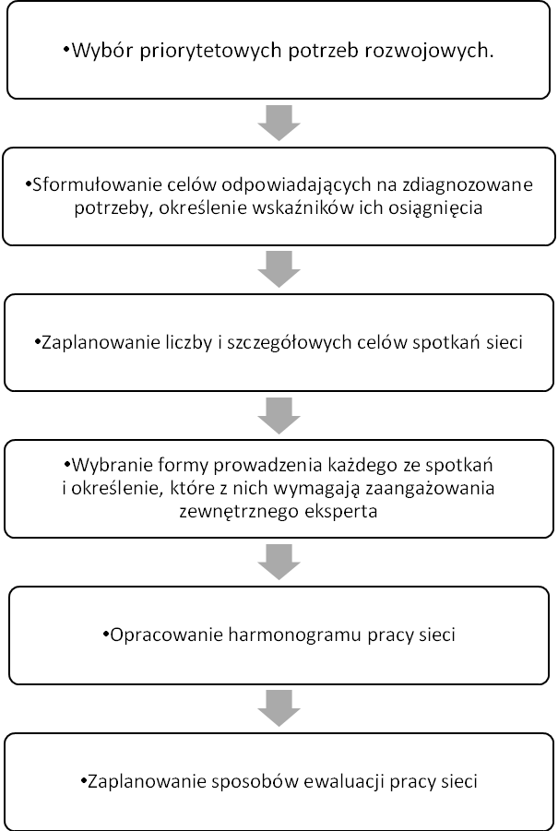

1. **Zadania placówek wspomagania, poradni i bibliotek w procesie wspomagania**

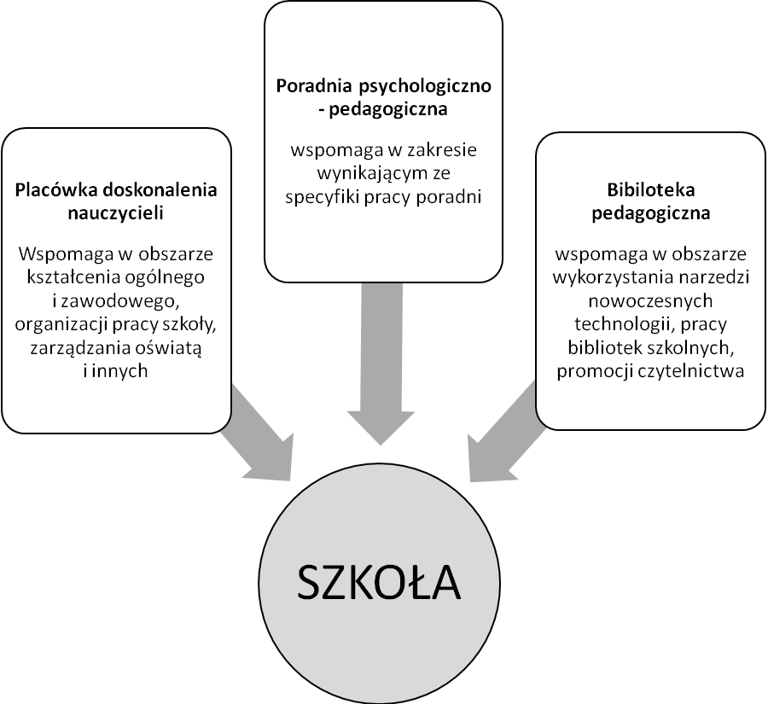

**INSTYTUCJE SYSTEMU WSPOMAGANIA**

**ZADANIA PLACÓWEK DOSKONALENIA NAUCZYCIELI – akty prawne**

|  |  |
| --- | --- |
| ROZPORZĄDZENIE MINISTRA EDUKACJINARODOWEJ z dnia 1 lutego 2013 r.  wsprawie szczegółowych zasad działania publicznych poradni psychologiczno- pedagogicznych, w tym publicznych poradni specjalistycznych. | http://prawo.sejm.gov.pl/isap.nsf/download.xsp/WDU20130000199/O/D20130199.pdf |
| ROZPORZĄDZENIE MINISTRA EDUKACJI NARODOWEJ z dnia 28 lutego 2013 r.  w sprawie szczegółowych zasad działania publicznych bibliotek pedagogicznych | http://prawo.sejm.gov.pl/isap.nsf/download.xsp/WDU20130000369/O/D20130369.pdf |
| ROZPORZĄDZENIE MINISTRA EDUKACJI NARODOWEJ z dnia 29 września 2016 r.  w sprawieplacówek doskonalenia  nauczycieli | http://prawo.sejm.gov.pl/isap.nsf/download.xsp/WDU20160001591/O/D20161591.pdf |

|  |  |
| --- | --- |
| **Placówka** | **Zasoby** |
| **PORADNIE PSYCHOLOGICZNO  – PEDAGOGICZNE** | * posiadają̨ wyspecjalizowaną kadrę̨ (psycholodzy, pedagodzy, logopedzi) z dużym doświadczeniem w wieloaspektowej pracy z dziećmi i rodziną. * wykorzystują̨ narzędzia umożliwiające prowadzenie pogłębionej diagnozy oraz zajęcia specjalistyczne |
| **Zadania poradni:**   * diagnozowanie dzieci i młodzieży, * udzielanie dzieciom i młodzieży oraz rodzicom bezpośredniej pomocy psychologiczno-pedagogicznej, * realizowanie zadań́ profilaktycznych oraz wspierających wychowawczą i edukacyjną funkcję przedszkola, szkoły i placówki, w tym wspieranie nauczycieli  w rozwiazywaniu problemów dydaktycznych i wychowawczych, * **organizowanie i prowadzenie wspomagania przedszkoli, szkół i placówek  w zakresie realizacji zadań dydaktycznych, wychowawczych i opiekuńczych.** | |
| **BIBLIOTEKI PEDAGOGICZNE** | * posiadają bogate zasoby: zbiory, kompetencje informacyjne, umiejętności w zakresie wykorzystywania nowych technologii |
| **Zadania bibliotek:**   * gromadzenie zbiorów z zakresu pedagogiki, nauk pokrewnych, publikacji, * organizowanie i prowadzenie działalności edukacyjnej i kulturalnej,  w szczególności zajęć edukacyjnych, lekcji bibliotecznych i spotkań autorskich, * prowadzenie działalności informacyjnej i bibliograficznej, * inspirowanie i promowanie edukacji czytelniczej i medialnej * prowadzenie działalności wydawniczej, * **organizowanie i prowadzenie wspomagania: szkół i placówek w wykorzystaniu technologii informacyjno-komunikacyjnej oraz bibliotek szkolnych w zakresie organizacji i zarządzania biblioteką szkolną .** | |
| **OŚRODKI DOSKONALENIA  NAUCZYCIELI** | * posiadają wykwalifikowanych pracowników w zakresie wspierania szkół i szkoleń (nauczyciele konsultancie, specjaliści, doradcy metodyczni), bazę lokalową i techniczną, zasoby biblioteczne, wyposażone pracownie tematyczne itp. |
| **Zadania placówek doskonalenia nauczycieli:**   * organizowanie i prowadzenie doskonalenia zawodowego nauczycieli * organizowanie i prowadzenie doskonalenia zawodowego dyrektorów szkół  i placówek w zakresie zarzadzania oświatą * realizacja innych zadania z zakresu doskonalenia zawodowego nauczycieli zleconych przez organ prowadzący.   **Publiczne placówki doskonalenia realizują̨ zadania obowiązkowe w szczególności przez:**   * **organizowanie i prowadzenie wspomagania szkół i placówek** * **organizowanie i prowadzenie sieci współpracy i samokształcenia dla nauczycieli oraz dyrektorów szkół i placówek,** którzy w zorganizowany sposób współpracują ze sobą̨ w celu doskonalenia swojej pracy, w szczególności poprzez wymianę doświadczeń. | |

1. **Skąd osoby wspierające szkołę mogą czerpać informacje do diagnozy?**

............................................................................................................................................

............................................................................................................................................

............................................................................................................................................

............................................................................................................................................

............................................................................................................................................

............................................................................................................................................

............................................................................................................................................

............................................................................................................................................

............................................................................................................................................

............................................................................................................................................ ............................................................................................................................................

............................................................................................................................................

............................................................................................................................................

............................................................................................................................................

1. **Główne zadania osób zaangażowanych w proces wspomagania**

**Jakie jest zadanie ...** (*specjalisty ds. wspomagania, eksperta, dyrektora, nauczycieli,   
innych pracowników szkoły)* **w procesie wspomagania szkoły?**

............................................................................................................................................

............................................................................................................................................

............................................................................................................................................

............................................................................................................................................

............................................................................................................................................

............................................................................................................................................

|  |  |
| --- | --- |
| Główne zadania: |  |
| **ZEWNĘTRZNEGO SPECJALISTY DS. WSPOMAGANIA** | * **pomoc** dyrektorowi i radzie pedagogicznej  **w diagnozowaniu potrzeb** szkoły i formułowaniu celów wynikających z rozpoznanych potrzeb; * **wsparcie** szkoły **w przygotowaniu** „szytego na miarę” **rocznego planu wspomagania**, ściśle odpowiadającego potrzebom szkoły; * **pomoc w definiowaniu zadań́** osób korzystających ze wspomagania, * **wsparcie** przy zapewnianiu **obiegu informacji**; * **pozyskanie zewnętrznych ekspertów**/specjalistów (jeśli istnieje taka potrzeba); * **monitorowanie** przebiegu **realizacji planu wspomagania**, * **reagowanie na** pojawiające się **trudności,** * **wspieranie dyrektora** szkoły **w podejmowaniu przez nauczycieli** rzeczywistych **działań**, dzięki którym zajdzie w szkole trwała zmiana, * **zarządzanie relacja**̨ ze szkołą, * **dokumentowanie przebiegu** działań́, * **przygotowanie sprawozdania** z przebiegu realizacji planu wspomagania. |
| **DYREKTORA SZKOŁY** | * **inicjowanie procesu wspomagania** działań́ rozwojowych szkoły; * **ustalanie sposobów** jego **organizacji** np. przez powoływanie zespołu odpowiedzialnego za przeprowadzenie diagnozy pracy szkoły, * **współpraca ze specjalista**̨ ds. wspomagania, * **motywowanie** nauczycieli do aktywnego udziału, * **uczestniczenie** **w** wybranych **spotkaniach**, konsultacjach i warsztatach, * **monitorowanie przebiegu działań́**, jak i wdrażanie nowych rozwiązań́ do praktyki szkolnej, * **upowszechnianie rezultatów** procesu wspomagania; * **ocena** prowadzonych **działań́** rozwojowych, * **zapewnienie** odpowiednich **warunków do realizacji** działań́ m.in. udostępnianie zasobów organizacjno-technicznych placówki. |
| **EKSPERTÓW** | * **przygotowanie** i **przeprowadzenie** dostosowanych do potrzeb szkoły warsztatów i/lub innych **zaplanowanych form doskonalenia** zawodowego dla nauczycieli (konsultacji, wykładów itd.). * ścisła **współpraca ze specjalistą** ds. wspomagania |
| **NAUCZYCIELI** | * **udział w spotkaniu rady pedagogicznej** ze specjalistą ds. wspomagania, * **określenie obszaru rozwoju** szkoły, **wyznaczenie celów**, **przygotowanie** wspólnie ze specjalistą ds. wspomagania **rocznego planu wspomagania,** * **udział w zaplanowanych formach dosko**nalenia w tym konsultacjach grupowych i indywidualnych, * **dzielenie się** wypracowanymi materiałami i wiedzą z innymi, * aktywny **udział w sieciach współpracy.** |

1. **Roczny plan wspomagania RPW**

Plan zbudowany na bazie oferty oferty doskonalenia realizowanej   
w danej szkole/ przedszkolu.

RPW obejmuje cały proces: od diagnozy potrzeb poprzez   
planowanie   
i realizację konkternych działań   
(np. wykłady, szkolenia, warsztaty konsultacje),   
pomoc nauczycielom we wprowadzaniu zmiany,   
aż po ewaluację podjętych działań.

RPW realizowany jest w trakcie jednego roku szkolnego.

**Wzór: roczny plan wspomagania RPW (szczegółowy plan realizacji oferty)**

|  |  |  |  |  |
| --- | --- | --- | --- | --- |
| **ROCZNY PLAN WSPOMAGANIA SZKOŁY  W OBSZARZE ………..** | | | | |
| **1. Czas realizacji** | **Data rozpoczęcia realizacji** | | **Data zakończenia  realizacji** | |
| *dd.mm.rrrr* | | *dd.mm.rrrr* | |
| **2. Diagnoza potrzeby** | *Opis zdiagnozowanego stanu wyjściowego (sytuacji szkoły/przedszkola).* | | | |
| **3. Cel** | *Opis stanu docelowego, który będzie efektem realizacji RPW.* | | | |
| **4. Zakładane wskaźniki realizacji RPW** | *Mierzalne wartości pozwalające na monitorowanie i rozliczanie realizacji RPW (np. liczba nauczycieli uczestniczących w zajęciach, liczba godzin doradztwa indywidualnego, liczba godzin szkoleniowych).* | | | |
| **5. Harmonogram realizacji RPW** | **Zadanie** | **Termin realizacji  zadania** | | **Miejsce realizacji  zadania** |
| 1.Spotkanie szkolnego organizatora rozwoju edukacji z dyrektorem szkoły (2 godz.) |  | |  |
| 2. Spotkanie osoby wspomagającej z Radą Pedagogiczną / utworzenie zespołu zadaniowego (2 godz.) |  | |  |
| 3. Warsztat diagnostyczno-rozwojowy (osoba wspomagająca, , zespół zadaniowy) (4 godz.) |  | |  |
| 4. Wypracowanie rocznego planu wspomagania szkoły |  | |  |
| 5. Szkolenie …….. |  | |  |
| 6. Warsztaty ………. |  | |  |
| 7. [3] |  | |  |
|  |  | |  |
|  |  | |  |
| 11. Opracowanie sprawozdania z realizacji RPW (osoba wspomagająca) |  | |  |
| 12. Przedstawienie przez osobę wspomagającą dyrektorowi szkoły sprawozdania z realizacji RPW |  | |  |
| 13. Rada pedagogiczna z udziałem osoby wspomagającej. Przedstawienie sprawozdania z realizacji RPW; wspólna dyskusja; wnioski i rekomendacje. |  | |  |
| **6. Role osób realizujących RPW i ich zaangażowanie czasowe** | **Rola** | **Liczba godzin pracy na rzecz RPW ogółem** | | **Liczba godzin kontaktowych[4]** |
| Szkolny organizator rozwoju edukacji |  | |  |
| Ekspert zewnętrzny …… |  | |  |
|  |  | |  |
|  |  | |  |
| **7. Zadania osób realizujących RPW** | **Rola** | **Zadania** | | |
| Szkolny organizator rozwoju edukacji |  | | |
| Ekspert / specjalista |  | | |
|  |  | | |
|  |  | | |
| **8. Role osób korzystających ze wspomagania i wymagane zaangażowanie czasowe z ich strony** | **Rola** | **Liczba godzin zaangażowania w RPW ogółem** | | **Liczba godzin kontaktowych[5]** |
| Dyrektor szkoły |  | |  |
| Nauczyciele - członkowie zespołu zadaniowego |  | |  |
| Pozostali nauczyciele |  | |  |
| Wychowawcy |  | |  |
| Wychowawcy świetlicy szkolnej |  | |  |
| Pedagog szkolny |  | |  |
| Uczniowie |  | |  |
| Rodzice |  | |  |
|  |  | |  |
|  |  | |  |
| **9. Zadania osób  korzystających ze wspomagania** | **Rola** | **Zadania** | | |
| Dyrektor szkoły |  | | |
| Nauczyciele - członkowie zespołu zadaniowego |  | | |
| Pozostali nauczyciele |  | | |
| Wychowawcy |  | | |
| Wychowawcy świetlicy szkolnej |  | | |
| Pedagog szkolny |  | | |
| Uczniowie |  | | |
| Rodzice |  | | |
|  |  | | |
| **10. Sprawozdanie  z realizacji działań**  **(zadanie osoby wspomagającej)** | *Opis działań przeprowadzonych w ramach RPW* | | | |

**Moduł II cz. 1 - Rozwój kompetencji kluczowych w procesie edukacji**

1. **Kompetencje kluczowe w zalereniach Rady. Pytania do analizy dokumentów.**

* Czym są kompetencje kluczowe?

...........................................................................................................................................

..........................................................................................................................................

..........................................................................................................................................

..........................................................................................................................................

..........................................................................................................................................

..........................................................................................................................................

* Jaka jest nazwa idefinicja analizowanych kompetencji?

..........................................................................................................................................

..........................................................................................................................................

..........................................................................................................................................

1. **Kompetencje rozumiane jako wiedza, wumiejętności i postawy – karta pracy do analizy dokumentów**

|  |  |  |  |
| --- | --- | --- | --- |
| **Kompetencje** | **Wiedza** | **Umiejętności** | **Postawy** |
| 1. w zakresie rozumienia i tworzenia  informacji: |  |  |  |
| 1. w zakresie wielojęzyczności; |  |  |  |
| 1. matematyczne oraz kompetencje w zakresie nauk przyrodniczych, technologii i inżynierii; |  |  |  |
| 1. kompetencje cyfrowe; |  |  |  |
| 1. osobiste, społeczne i w zakresie umiejętności uczenia się; |  |  |  |
| 1. kompetencje społeczne  i obywatelskie; |  |  |  |
| 1. w zakresie przedsiębiorczości; |  |  |  |
| 1. w zakresie świadomości  i ekspresji kulturalnej. |  |  |  |

**Dzień 2 – 10 godz.**

**Moduł II cz. 2 - Rozwój kompetencji kluczowych w procesie edukacji.**

1. **Korelacja między zaleceniami Rady w sprawie kompetencji kluczowych a podstawą programową, i wymaganiami państwa.**

|  |  |  |
| --- | --- | --- |
| **Nr. Kompetencji** | **Podstawa programowa** | **Wymagania państwa** |
|  |  |  |
|  |  |  |
|  |  |  |
|  |  |  |
|  |  |  |
|  |  |  |
|  |  |  |
|  |  |  |

1. **Rola różnych podmiotów środowiska szkolnego w kształtowaniu kompetencji kluczowych dzieci i młodzieży - rozmowa w parach.**

|  |  |
| --- | --- |
| **Podmioty szkoły** | **Rola** |
|  |  |
|  |  |
|  |  |
|  |  |
|  |  |

**Moduł III cz. 1 - Rozwój kompetencji matematyczno – przyrodniczych na   
II etapie edukacyjnym.**

1. **Analiza przypadku - Rozwijanie kompetencji kluczowych w szkole podstawowej[6]**

**Kompetencje matematyczne i podstawowe kompetencje naukowo-techniczne**

**Umiejętność liczenia** jest podstawową umiejętnością matematyczną. Na zajęciach edukacji matematycznej w klasach I – III uczniowie opanowują tę kompetencję rozwiązując indywidualnie lub w parach grafy, zadania tekstowe, rebusy, szyfry, testy on – line oraz interaktywne ćwiczenia na tablicy multimedialnej. Bawią się liczmanami, grają w gry dydaktyczne i tworzą gry planszowe. Nauczyciele kształcenia zintegrowanego kładą duży nacisk na powiązanie teorii z praktyką, czego przykładem może być nauka liczenia pieniędzy poprzez zabawę w sklep czy proste eksperymenty naukowe z balonem, wodą, jajkiem itp. Na lekcjach i zajęciach dodatkowych z matematyki uczniowie klas IV - VI ćwiczą **myślenie logiczne** i przestrzenne poprzez wykorzystanie gier, pomocy dydaktycznych i własne wykonywanie modeli brył. Na zajęciach koła chętnie wykonują bryły matematyczne z orgiami, rozwiązują zagadki i układają np. tangramy. Poprzez tworzenie własnych gier planszowych i ich zastosowanie w klasie uczniowie uczą się planowania, logicznego myślenia, tworzenia zadań z zastosowaniem posiadanej wiedzy, ale także współpracy w grupie, podziału obowiązków, konsekwencjii odpowiedzialności główne zasady rządzące naturą. Uczniowie korzystają z komputera do tworzenia interaktywnych zadań np. z https://learningapps.org/, ale także z MS Excela, czyz MS PowerPoint-a. Co roku obchodzony jest w szkole Dzień Tabliczki Mnożenia. W tym dniu popularyzujemy różne sposoby na zapamiętanie tabliczki takie jak: wierszyki, rymowanki, czy piosenki. Tego dnia wyłaniany jest drogą konkursu w każdej z klas IV – VI klasowy mistrz tabliczki mnożenia, w II semestrze – szkolny mistrz tabliczki mnożenia.

**Umiejętność rozwijania i wykorzystywania myślenia matematycznego** w celu rozwiązywania problemów wynikających z codziennych sytuacji jest podstawą realizacji w szkole innowacji matematycznej "Zwykła matematyka". Innowacja pokazuje uczniom, że w gazecie, atlasie samochodowym, na etykietce puszki z farbą czy nawet na kubku jogurtu znajduje się wiele zadań matematycznych. Innowacja uświadamia uczniom, że matematyka jest użyteczna i bardzo pomaga w rozwiązywaniu różnych problemów np. czy wystarczy pieniędzy na zakupy, ile czasu mamy na przesiadkę, jak w rozkładzie jazdy znaleźć najlepsze połączenie.

**Umiejętność wyciągania wniosków** ćwiczona jest w największej mierze na zajęciach przyrodniczych. Uczniowie indywidualnie lub w małych grupach wykonują doświadczenia przyrodnicze, fizyczne, chemiczne, przeprowadzają ich obserwacje, a następnie je opisują i samodzielnie wyciągają wnioski. Często wykonują zadania oparte na lekturze czasopism popularnonaukowych, albumów, atlasów, tekstów źródłowych. Obserwują okazy naturalne i zastępcze środki dydaktyczne. Wykonują, analizują i interpretują rysunki, schematy, tabele, opracowują ankiety oraz analizują i interpretują ich wyniki. Możliwość przeprowadzania obserwacji i wyciągania wniosków, a jednocześnie kontakt ucznia ze środowiskiem przyrodniczym najbliższego otoczenia zapewniają zajęcia terenowe, prowadzone w różnorodnej formie. W szkole działa Klub „Wojkoznawcy”. W czasie wycieczek terenowych uczniowie z różnych klas nie tylko poznają naszą miejscowość, ale dokonują również obserwacji przyrodniczych, ćwiczą posługiwanie się mapąi przyrządami przyrodniczymi.

**Zdolność rozumowania** jest na zajęciach przyrody ćwiczona także za pomocą rozsypanek wyrazowych, diagramów, gier dydaktycznych lub schematów. Najczęściej ma formę pracy w grupach. Również na lekcjach historii uczniowie uczą się podejmowania decyzji i wyciągania decyzji na postawie dowodów. Uzupełniają drzewka decyzyjne, przeprowadzają analizy swot dla wybranych problemów z zakresu historii współczesnej. Pracując indywidualnie i grupowo analizują teksty źródłowe i porównują je ze sobą.

1. **„Poker kryterialny” - Instrukcja do gry**
2. Uczestnicy rozdają karty między sobą,
3. Uczestnik rozpoczynający grę kładzie na planszy kartę z hasłem na polu z kryteriami pierwszorzędnymi uzasadniając swoją decyzję. Następnie robią to pozostali,
4. Podobnie postępują przy ustalaniu pozostałych kryteriów,
5. Jeżeli następuje wymiana kart na polach planszy, to grupa każdorazowo zatwierdzić tę zmianę większością głosów,
6. Po wyłożeniu wszystkich kart grupa wyłania ze swego grona lidera, któryprezentuje kryteria wypracowane przez grupę oraz uzasadnia wybór grupy.

**Plansza do gry „Poker kryterialny” (najlepszy format A3)**

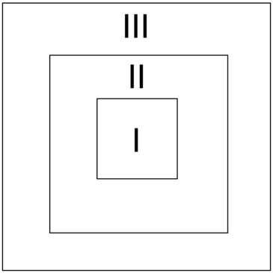

1. **Myślenie i strategie matematyczne**

**Umiejętność myślenia matematycznego** określić można jako indywidualną zdolność do:

* rozpoznania i zrozumienia roli, jaką matematyka odgrywa we współczesnym świecie,
* formowania sądów opartych na matematycznym rozumowaniu,
* wykorzystywania umiejętności matematycznych tam, gdzie wymagają tego potrzeby życia codziennego.

**Na skuteczność myślenia matematycznego duży wpływ mają:**

* + umiejętność wykorzystania procesów używanych w badaniach matematycznych,
  + panowanie nad stanami psychicznymi i emocjonalnymi oraz umiejętność ich wykorzystania,
  + rozumienie odpowiedniej dziedziny matematyki.

Sposób rozumowania   
i postrzegania problemów   
oraz poszukiwania charakterystycznych dróg rozwiązań

MYŚLENIE

MATEMATYCZNE

Umiejętność wykorzystania narzędzi

matematyki w życiu codziennym oraz

formułowaniu sądow opartych na

rozumowaniu matematycznym

**Działania sprzyjające rozwijaniu myślenia matematycznego.**

* + **Usprawnianie matematycznego myślenia -** poprzez konkretyzację, uogólnianie, wysuwanie hipotez, uzasadnianie,
  + **Prowokowanie matematycznego myślenia -** stwarzanie luki-wyzwania, niespodzianka, sprzeczność, dostrzeżona luka.
  + **Wspieranie matematycznego myślenia** - zadawanie pytań, stawianie i podejmowanie wyzwań, refleksja,
  + **Podtrzymywanie matematycznego myślenia -** rozwój świadomości przebiegu procesów, własnego zaangażowania, stanów psychicznych.

**STRATEGIE W KSZTAŁCENIU MATEMATYCZNYM**

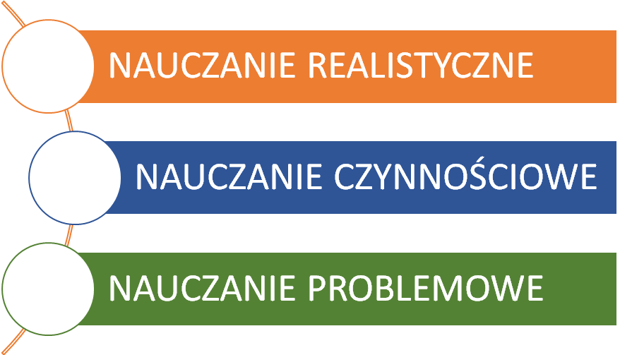

|  |  |
| --- | --- |
| **STRATEGIA** | **OPIS** |
| **NAUCZANIE REALISTYCZNE** | * kładzie nacisk na budowanie pojęć i operacji matematycznych na podstawie sytuacji wziętych z życia, naturalnych dla ucznia, nadających kontekst uczeniu się, * istotne są samodzielne działania uczniów, wyrobienie u nich umiejętności zauważania powiazań́ matematycznych i zastosowań matematyki w rożnych życiowych sytuacjach, * wcześniejsze doświadczenia ucznia są fundamentem nowo zdobywanej wiedzy, * uczniowie rozwijają̨ swoją intuicję matematyczną oraz trenują zdolność syntezy i analizy, * uczeń ma prawo do popełniania błędów i możliwość uczenia się na nich, * rzeczywisty świat otaczający dziecko pozwala mu na stwarzanie konstrukcji wyobrażeniowych, abstrahowanie i formalizowanie pojeć, przechodzenie przy pomocy modeli matematycznych do matematycznych pojeć symbolicznych i operacji na nich, * założenia nauczania realistycznego zakładają, że zadanie powinno mieć charakter otwarty, być interesujące i dostosowane do możliwości ucznia. * opiera się na sytuacjach naturalnych, które uczeń spotyka  w życiu codziennym; * stawia na samodzielność uczenia się – nauczyciel pomaga, ale nie narzuca i nie wskazuje sposobu rozwiązania problemu; |
| **NAUCZANIE REALISTYCZNE** | * daje możliwość różnicowania poziomu pracy uczniów; * nie wymaga stosowania wyuczonych algorytmów; * kształtuje umiejętność współpracy z innymi; * umożliwia refleksję i samokontrolę otrzymywanych wyników; * uczy myślenia matematycznego umożliwiającego zastosowanie znalezionych rozwiązań na inne zagadnienia. |
| Proces matematycznego poznania | |
| **Materiały stosowane w pracy z uczniami podczas nauczania realistycznego to m.in.:**   * rozkłady jazdy autobusów i pociągów, * rachunki za zakupy, * rachunki za opłaty związane z prowadzeniem gospodarstw domowych, * gazetki promocyjne z różnego rodzaju sklepów, * repertuary kin i teatrów, * restauracyjne menu, * kursy wymiany walut, * prognozy pogody, * mapy topograficzne, * statystyki i diagramy. | |
| **Doskonalone umiejętności umożliwiają krytyczne podejście do problemów tj.:**   * porównywanie miar wag i długości; * prawidłowe odczytywanie informacji związanych z czasem; * porównywanie cen towarów, prawidłowego rozumienia informacji  o promocjach i przecenach; * planowanie tras i kosztów podróży * rozumienie ofert bankowych; * przeliczanie walut; * prawidłowe odczytywanie rachunków za zakupy i opłaty. | |
| **NAUCZANIE CZYNNOSCIOWE** | * zakłada ono, że proces ten przebiega od czynności konkretnych  i wyobrażeniowych do operacji abstrakcyjnych * jako główny cel metoda stawia zdobycie przez ucznia wiedzy operatywnej * nacisk kładziony jest na uporządkowanie, precyzję, klarowność i prawidłowe zrozumienie pojęć matematycznych przez ucznia * liczy się nie tylko wiedza, lecz także umiejętność jej zastosowania. * metoda czynnościowa pozwala na wykorzystanie realnych sytuacji do formułowania pojęć abstrakcyjnych |
| Proces matematycznego poznania w nauczaniu czynnościowym | |
| **Interioryzacja**  Proces na płaszczyźnie psychologicznej. Szczególną funkcję odgrywa w momencie, gdy wprowadzane są nowe pojęcia i następuje przejście od obrazu realnego przedmiotu, przez jego odwzorowania w zeszycie ucznia aż do stworzenia symbolicznego obiektu matematycznego, przedstawiającego umownie jego cechy.  **Asymilacja**  Mamy z nią do czynienia, gdy wytworzone wcześniej schematy dają się zastosować do poszerzenia umiejętności. Przykładem asymilacji jest rozwiązywanie przez ucznia typowego zadania dzięki poznanej przez niego wcześniej metodzie.  **Akomodacja**  Występuje, gdy napotkany problem pokazuje, że znane schematy nie wystarczają̨ do jego rozwiązania. Następuje proces twórczy – uczeń poszukuje i odkrywa nowy schemat postepowania. Efektem tego procesu jest poszerzenie jego wiedzy i umiejętności. | |
| **Różnica miedzy metodą nauczania czynnościowego a realistycznego**  Metoda czynnościowa kładzie nacisk na czynności potrzebne do skonstruowania pojęcia matematycznego, a następnie przypisanie go do sytuacji rzeczywistej, natomiast w metodzie realistycznej proces ten przebiega odwrotnie. | |
| **Przykładowa lista pćwiczeń w nauczaniu czynnościowym.**   * ćwiczenia wprost, * zadania odwrotne do poprzednich, * zadania tej samej czynności myślowej na różnych materiałach, w różnych położeniach, * z zastosowaniem różnych zmiennych,  w różnych sytuacjach, * ćwiczenia prowadzące do różnych ciągów czynności o tym samym rezultacie, * ćwiczenia w słownym opisie czynności danego rodzaju, * ćwiczenia prowokujące konflikt myślowy, * zadania o różnych formach przedstawiania, ilustrowania lub zapisu. | |
| **NAUCZANIE PROBLEMOWE** | * polega na kierowaniu pracą uczniów, którzy zdobywają nowe wiadomości i umiejętności, rozwiązując problemy teoretyczne i praktyczne * zaletami są: większy udział procesu uczenia się nad procesem nauczania, aktywizacja ucznia, kształcenie jego samodzielności w myśleniu, doskonalenie umiejętności poznawczych i praktycznych. * zadaniem nauczyciela jest przedstawianie problemów, powstrzymanie się przed przekazywaniem uczniom gotowych i schematycznych rozwiązań na rzecz pozostawienia im sporej dowolności w wyborze rozwiązania. * uczniowie mogą zajmować się postawionym przez nauczyciela problemem indywidualnie, ale najlepsze wyniki z reguły daje praca zespołowa. |
| Etapy pracy nauczyciela w nauczaniu problemowym | |
| **Złożone i dobrze postawione uczniom zadania umożliwiają̨ realizowanie zasad dydaktycznych:**   * świadomej aktywności uczniów * poglądowości * stopniowania trudności lub zasada przystępności * systematyczności * indywidualizacji i zespołowości * trwałości wiedzy | |

**Funkcje pytań w myśleniu matematycznym**

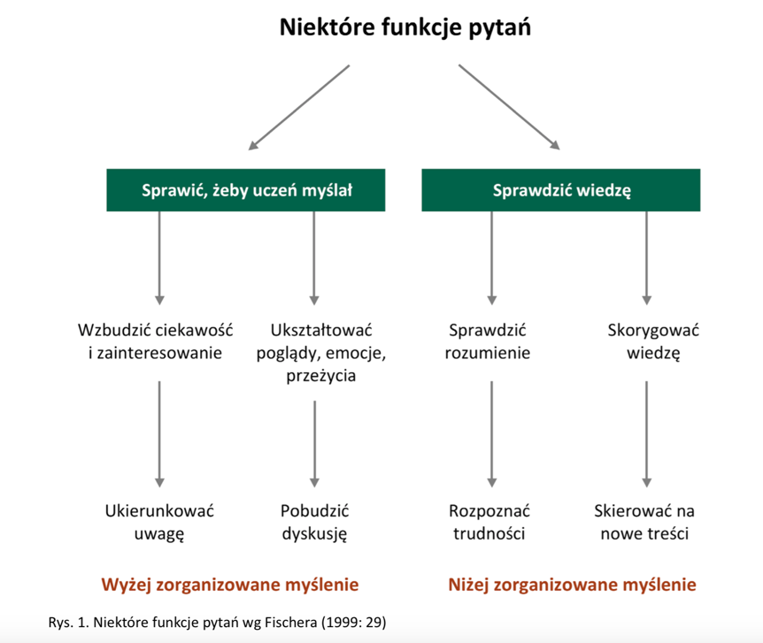

1. **Ćwiczenia na logiczne i matematyczne myślenie.**

Zad. 1

Odkryj zasadę̨, zgodnie z którą̨ uszeregowane są̨ liczby i odgadnij, jaka liczba będzie następna.

• 2, 4, 6, 8, ? ............................  
• 9, 14, 19, 24, ? .....................  
• 20, 16, 12, 8, ? .....................

• 10, 20, 30, 40, ? ....................

Zad. 2

Znajdź analogię.  
Piekarnia ma się̨ tak do pieczywa, jak cukiernia do słodyczy

Mleczarnia .........................................................................................................................

Drogeria .............................................................................................................................

Zad. 3

Odgadnij liczbę̨ w słowach.   
Przykład: Kot ma się̨ tak do 1, jak pies do 2, mama do 2. Wiec:

• dom – ..............

• rower – ..............

• rok – ..............

• tata – ..............

• dziadziuś – ..............

Zad. 4

**Szczęśliwe liczby Anety**

Aneta zaprosiła swoje koleżanki na urodziny. Dziewczyny zawitały do baru hotelowego, który codziennie organizuje loterię dla klientów. Dzisiejszy zestaw liczb został już̇ wylosowany. Czy potrafisz określić pięć zwycięskich kul na podstawie wskazówek? **Żadna ze zwycięskich kul nie jest czarna, nie zawiera cyfry 3 ani nie jest podzielna przez 7 lub 8.**

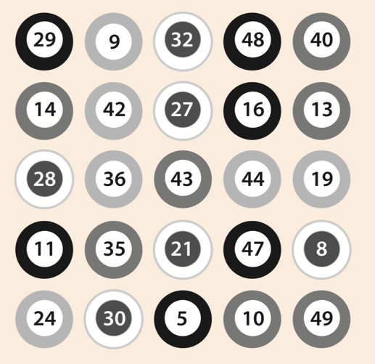

Zad. 5

**Zaszyfrowany numer**

Dariusz Szawiński, tajny agent, umówił się̨ ze swoim partnerem Marianem, że przekaże mu w krzyżówce liczbowej zaszyfrowany numer domu poszukiwanego przestępcy.   
Czy pomożesz Marianowi? Użyj wskazówek Dariusza, aby wpisać́ cyfry od 1 do 9   
w odpowiednie pola. Cyfry w środkowej kolumnie, czytane z góry na dół, to numer domu przestępcy.

Wskazówki:

* Cyfra 1 znajduje się w tej samej linii co 5, o dwa pola w prawo.



* Cyfra 2 znajduje się bardziej na prawo niż 8.
* Cyfra 3 znajduje się w tej samej linii co 6, o dwa pola w dół.
* Cyfra 4 znajduje się bezpośrednio pod 7.
* Cyfra 4 znajduje się wyżej niż 5.
* Cyfra 7 znajduje się w tej samej linii co 9, o dwa pola w prawo.

**Dzień 3 – 10 godz.**

**Moduł III cz. 2 - Rozwój kompetencji matematyczno – przyrodniczych na   
II etapie edukacyjnym.**

1. **Polska rama kwalifikacji**

To nowoczesny, zbieżny z Europejską Ramą Kwalifikacji (ERK), sposób określania, porządkowania oraz opisywania kwalifikacji, obejmujący zarówno efekty kształcenia uzyskane w procesie edukacji formalnej (szkoły, uczelnie) oraz pozaformalnej - osiąganej poza systemem szkolnictwa ogólnego, zawodowego czy wyższego (np. kursy kwalifikacyjne, językowe, specjalistyczne – certyfikowane) ), a także efekty uczenia się realizowane w ramach edukacji nieformalnej (np. doświadczenie i praktyka zawodowa, staże, praktyki studenckie, uczenie się samodzielne).

Polska Rama Kwalifikacji posiada 8 poziomów, z których każdy przedstawia ogólne wymagania, jakie należy spełnić, by uzyskać kwalifikację na danym poziomie.

Poszczególne poziomy Polskiej Ramy Kwalifikacji opisywane są w trzech zakresach:

* Wiedza – co ktoś powinien znać i rozumieć
* Umiejętności – co ktoś powinien potrafić
* Kompetencje społeczne – do czego ktoś jest gotów.

Każdy poziom posiada odpowiadające mu charakterystyki pierwszego i drugiego stopnia odnoszące się do określonej dziedziny uczenia się lub działalności zawodowej, za pomocą których opisuje się kwalifikacje uzyskane przez absolwentów poszczególnych poziomów.

Cel Polskiej Ramy Kwalifikacji:

* umożliwienie porównywania kwalifikacji uzyskanych w różnych systemach edukacyjnych
* poprawa jakości kształcenia
* zwiększenie autonomii uczelni w projektowaniu programów studiów
* międzyobszarowość programów kształcenia
* dostosowanie kwalifikacji absolwentów do zapotrzebowania rynku pracy
* możliwość walidacji efektów uczenia się niezależnie od formy kształcenia
* uznawalność międzynarodowa świadectw i dyplomów

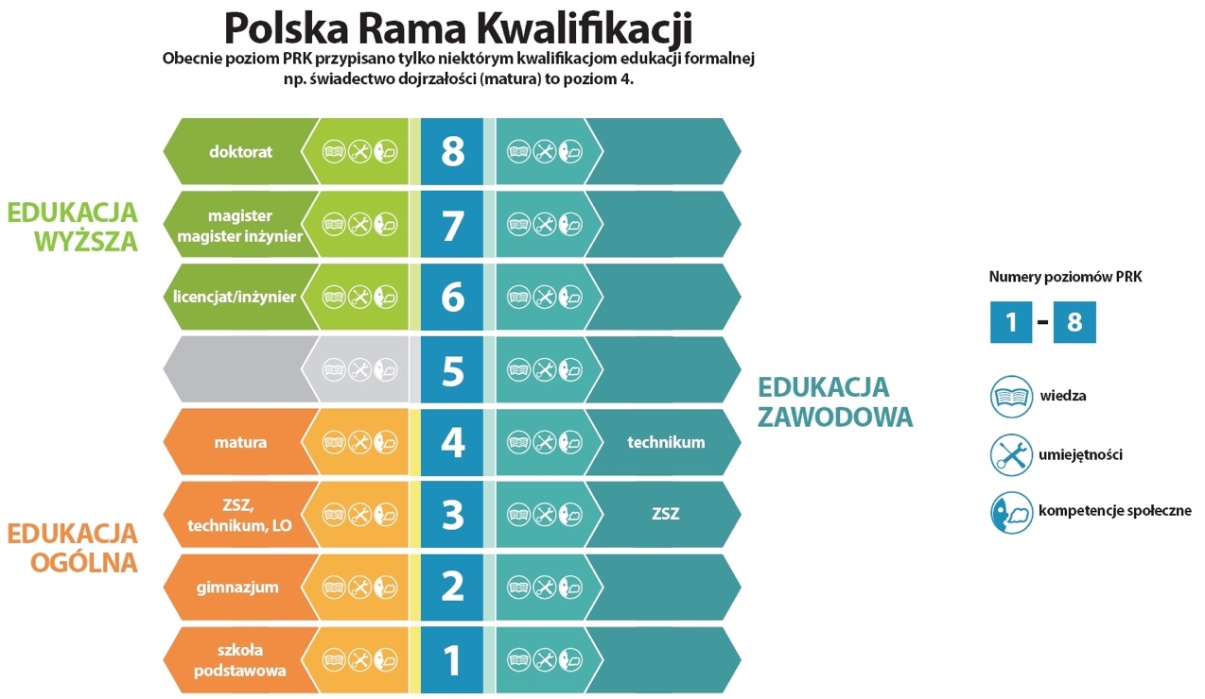

*źródło:* [*https://www.kwalifikacje.gov.pl*](https://www.kwalifikacje.gov.pl)

1. **Od obserwacji do eksperymentu**

**Słowniczek pojęć**

**Obserwacja -** technika badawcza, która przeprowadzona według ustalonego planu,   
w konkretnym celu oraz w obiektywny sposób dostarcza badaczowi informacji na temat zachowania się zjawisk, zachowań, zdarzeń. Zaletą obserwacji jest możliwość zarejestrowania zdarzeń, których badacz wcześniej nie przewidział, zdarzeń, które są dla niego zaskoczeniem. Jest to podstawowy element doświadczenia.

**Pokaz -** demonstrowanie, prezentowanie czegoś (np. na potwierdzenie przekazywanych wiadomości) – zwykle wykonuje nauczyciel.

**Doświadczenie** – jest poparciem procesu uczenia się wiedzą praktyczną. Odtworzenie działań w celu uzasadniernia definicji zjawiska lub faktu.

**Eksperyment** – opiera się na hipotezie, jest z natury twórczy, nie wie,my jaki będzie jego wynik.

**Problem badawczy** – to problem (zagadnienie), który ma zostać rozwiązany przez nasz eksperyment. Może być formułowany jako pytanie lub w formie równoważnika zdania. Pamiętajcie: problem badawczy stawiamy PRZED rozpoczęciem doświadczenia, na etapie jego projektowania, więc nie uwzględniamy w nim wiedzy jaką dają uzyskane wyniki.

**Próba badawcza** – to nasz „królik doświadczalny”, czyli próba, w której zmieniamy jakiś czynnik, którego wpływ badamy (może to być np. brak światła). Może być kilka prób badawczych.

**Próba kontrolna** – tworzymy w niej parametry najbliższe rzeczywistym. Do wyniku   
z kontroli porównuje się wynik otrzymany w próbie badawczej.

**Hipoteza** – wstępne założenie, które wyraża nasze przypuszczenie co do wyniku eksperymentu, stawiane przed jego przeprowadzeniem. Uzyskane wyniki mogą potwierdzić lub obalić hipotezę.

**Wnioski** – wyciągamy na podstawie obserwacji (porównania próby badanej do kontroli) i odnosimy do stawianej na początku hipotezy (wniosek główny). Na podstawie uzyskanych wyników możemy sformułować kilka wniosków. Wnioski muszą wynikać z otrzymanych wyników.

1. **Gałązka logiczna – narzedzie do kszatltowania umiejętności wnioskowania i logicznego myślenia.**

|  |  |
| --- | --- |
|  |  |
| Gałąź logiczna prosta, krótka  *Jeżeli…/kiedy…/jeśli…* | Gałąź logiczna prosta, długa  *Jeżeli…/kiedy…/jeśli…* |
|  | |
| Gałąź logiczna prosta, pełna  *Jeżeli…/kiedy…/jeśli…* | |

1. **Przykładowe metody badawcze**

**Cykl pracy metodą IBSE**

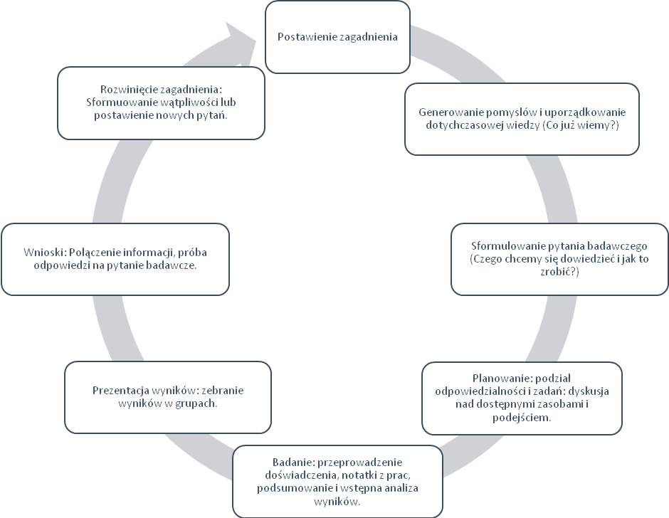

Inquiry Based Science Education można przetłumaczyć jako uczenie się przedmiotów przyrodniczych przez odkrywanie (dociekanie naukowe).Celem wprowadzenia IBSE do dydaktyki przedmiotów ścisłych jest zbliżenie dydaktyki szkolnej do rzeczywistego procesu poznania naukowego. Uczniowie przestają „bawić się w naukowców” tylko rzeczywiście się nimi stają. Dzięki temu:

* Uczą się krytycznego, twórczego myślenia i samodzielnego stawiania   
  hipotez
* Efektywniej poznają nauki ścisłe
* Trenują się w systemie pracy bliskim naukowcom
* Kształtują miejętności społeczne (komunikacja, zaufanie, współdziałanie)
* Analizują i selekcjonują dane
* Doskonalą swoje kompetencje

**Główne cechy metody[7]**

* Umiejscowiona w kontekście codziennych zjawisk, z którymi uczniowie mają skojarzenia lub się z nimi zetknęli.
* Rozwijanie kultury opartej na stawianiu problemów/zagadnień/pytań.
* Praca w duchu naukowym (wykorzystanie cyklu pracy naukowców w stawianiu i badaniu zagadnień w toku uczenia się).
* Uczenie się na błędach, „hartowanie” na porażki.
* Zdobycie i utrwalenie wiedzy podstawowej (podstawowych wiadomości), przy jednoczesnym samodzielnym ustanowieniu przez uczniów powiązań myślowo-poznawczych pomiędzy elementami wiedzy nabytej z różnych źródeł.
* Doświadczenie granic możliwości dyscyplin naukowych oraz podejść interdyscyplinarnych.
* Zachęcanie w jednakowym stopniu dziewcząt i chłopców do udziału   
  w edukacji w zakresie wszystkich dyscyplin przyrodniczych i ścisłych.
* Promowanie współdziałania i współpracy uczniów.
* Autonomiczne uczenie się; dostrzeganie potrzeb zarówno uczniów z trudnościami, jaki uczniów utalentowanych; dywersyfikacja nauczania.

**Metoda STEAM**

STEAM jest ogólnoświatowym trendem w edukacji, rozwijającym się już od 20 lat. Jest to metoda, która polega na łączeniu w procesach dydaktycznych pięciu głównych obszarów: nauki, technologii, inżynierii, sztuki oraz matematyki. Stawia ona ucznia w roli badacza, odkrywcy, projektanta i wykonawcy, który wykorzystuje naukę, technologię, inżynierię, sztukę i matematykę do tworzenia własnych rozwiązań, projektów i innowacji. Nie bez znaczenia jest tu wykorzystanie nowych technologii, robotyki, mechatroniki, jezyków programowania. W modelu STEAM uczniowie pracują twórczo, podejmują ryzyko, angażują się w eksperymentalne uczenie się, rozwiązują problemy, współpracują, mają przestrzeń na popełnianie błędów oraz uczenia się na ich podstawie.

Nauka w modelu STEAM to rozwijanie indywidualnych talentów każdego   
z uczniów oraz jednoczesny rozwój zarówno kompetencji cyfrowych/technologicznych jak i społecznych/humanistycznych.

1. **Rozwiązywanie problemów w ramach grupy.**

**Figura i tło**

Metoda polega na wyodrębnieniu w problemie figurę i tło i następnie dokonaniu za- miany.  
**Cele**: Skutecznie i pożytecznie możemy zredefiniować problem, który będzie odtąd ła- twiej rozwiązywalny.

Umiejętność redefinicji problemu to jedna z ważniejszych umiejętności w procesie twór- czego rozwiązywania problemów. Metoda przydatna w fazie definiowania problemu i ustalania przestrzeni problemowej.

**Zaproponuj inne znane Ci metody/techniki, które mogą być pomocne w rozwiązywaniu problemów.**

............................................................................................................................................

............................................................................................................................................

............................................................................................................................................

............................................................................................................................................

............................................................................................................................................

1. **Profil kompetencyjny ucznia i nauczyciela rozwijającego kompetencje matematyczno – przyrodnicze na II etapie edukacyjnym**

**PROFIL KOMPETENCYJNY UCZNIA**

**Wiedza**

Uczeń zna:

* wybrane proste (niezbyt złożone)* pojęcia, zależności i strategie matematyczne;
* proste rozumowania i modele matematyczne*;
* bardzo proste (niezbyt złożone)* rozumowanie matematyczne;
* proste opisy wybranych elementów składowych świata materialnego oraz wybranych zjawisk i procesów w przyrodzie i technice;
* proste (niezbyt złożone)* interpretacje wybranych zjawisk i procesów w przyrodzie

i technice;

* rozumie różnice między naukowym i nienaukowym ujmowaniem rzeczywistości*.

(* – zapisy dla klas VII–VIII)

**Umiejętności**

Uczeń w klasach IV–VI:

* korzysta z prostych narzędzi matematycznych w różnych sytuacjach;
* prowadzi proste pomiary, obserwacje i doświadczenia dotyczące obiektów, zjawisk  
  i procesów w przyrodzie oraz w technice;
* odpowiednio dobiera narzędzia i materiały oraz posługuje się nimi;
* wykonuje proste działania pamięciowe na liczbach naturalnych, całkowitych i ułamkach; stosuje algorytmy działań pisemnych oraz potrafi wykorzystać te umiejętności w sytuacjach praktycznych;
* interpretuje i przetwarza informacje tekstowe, liczbowe oraz graficzne; rozumie   
  i interpretuje wybrane pojęcia matematyczne; używa podstawowej terminologii; formułuje odpowiedzi i prawidłowo zapisuje wyniki;
* dobiera odpowiedni model matematyczny do prostej sytuacji; stosuje poznane wzory i zależności; przetwarza tekst zadania na działania arytmetyczne i proste równania;
* prowadzi proste rozumowanie składające się z niewielkiej liczby kroków; ustala kolejność czynności (w tym obliczeń) prowadzących do rozwiązania problemu; potrafi wyciągnąć wnioski z kilku informacji podanych w różnej postaci;
* stawia pytania dotyczące zjawisk zachodzących w przyrodzie; prezentuje postawę badawczą w poznawaniu prawidłowości świata przyrody przez poszukiwanie odpowiedzi na pytania: „Dlaczego?”, „Jak jest?”, „Co się stanie, gdy?”;
* przewiduje przebieg niektórych zjawisk i procesów przyrodniczych oraz wyjaśnia proste zależności między nimi;
* przeprowadza obserwacje, doświadczenia i eksperymenty według instrukcji; rejestruje ich wyniki w różnej formie i objaśnia je, używając prawidłowej terminologii;
* korzysta z różnych źródeł informacji (własnych obserwacji, badań, doświadczeń, tekstów, map, tabel, fotografii, filmów); wykonuje pomiary i korzysta z instrukcji (słownej, tekstowej i graficznej); prezentuje wyniki obserwacji i doświadczeń; stosuje technologie informacyjno-komunikacyjne.

Uczeń w klasach VII–VIII:

* korzysta z niezbyt złożonych narzędzi matematycznych;
* prowadzi niezbyt złożone pomiary, obserwacje, doświadczenia i eksperymenty dotyczące obiektów, zjawisk i procesów w przyrodzie oraz w technice;
* posługuje się nietypowymi narzędziami i materiałami w sposób zgodny z ich przeznaczeniem i zasadami użytkowania;
* interpretuje i tworzy teksty o charakterze matematycznym i naukowym;
* używa języka matematycznego do opisu rozumowania i uzyskanych wyników;
* używa prostych, dobrze znanych obiektów matematycznych;
* dobiera model matematyczny do prostej sytuacji;
* tworzy strategie rozwiązania problemu;
* prowadzi proste rozumowania i podaje argumenty uzasadniające ich poprawność;
* opisuje, klasyfikuje i rozpoznaje organizmy;
* wyjaśnia zjawiska i procesy biologiczne zachodzące w wybranych organizmach oraz w środowisku;
* przedstawia i wyjaśnia zależności między organizmem a środowiskiem, w którym ten organizm występuje;
* planuje, przeprowadza i dokumentuje obserwacje oraz proste doświadczenia;
* określa warunki doświadczenia, formułuje wnioski;
* wykorzystuje różnorodne źródła i metody pozyskiwania informacji, w tym technologie informacyjno-komunikacyjne;
* odczytuje, analizuje i interpretuje informacje tekstowe, graficzne oraz liczbowe, a następnie przetwarza je;
* interpretuje pojęcia fizyczne, chemiczne i biologiczne oraz stosuje je w odpowiednich kontekstach;
* interpretuje informacje; znajduje i wyjaśnia zależności przyczynowo-skutkowe między faktami;
* analizuje związek pomiędzy własnym postępowaniem a zdrowiem;
* dokonuje obserwacji i pomiarów w terenie;
* korzysta z planów, map, fotografii, rysunków, wykresów, danych statystycznych, tekstów źródłowych oraz technologii informacyjno-komunikacyjnych w celu gromadzenia, analizowania, przetwarzania i prezentowania informacji geograficznych;
* posługuje się podstawowym słownictwem geograficznym, biologicznym, fizycznym   
  i chemicznym, opisując i wyjaśniając zjawiska oraz procesy zachodzące w środowisku;
* identyfikuje związki i zależności w środowisku przyrodniczym, gospodarce i życiu społecznym;
* rozumie wzajemne relacje przyroda–człowiek.

**Postawy**

Uczeń:

* przestrzega podstawowych zasad dbałości o zdrowie i bezpieczeństwo zarówno własne, jak i innych;
* zachowuje się w środowisku zgodnie z obowiązującymi zasadami;
* jest gotowy działać na rzecz ochrony przyrody i dorobku kulturowego społeczności;
* jest gotowy wykorzystywać wiedzę i umiejętności w sytuacjach praktycznych   
  i naukowych;
* włącza się aktywnie w swój proces uczenia się;
* przejawia postawy sprzyjające dalszemu rozwojowi indywidualnemu i społecznemu, takie jak: uczciwość, odpowiedzialność, wytrwałość, poczucie własnej wartości, szacunek dla innych ludzi, ciekawość poznawcza, kreatywność, przedsiębiorczość, kultura osobista, gotowość do uczestnictwa w inicjatywach kulturalnych i naukowych oraz do pracy zespołowej;
* refleksyjnie zbiera, utrwala i analizuje dane matematyczno-przyrodnicze*;
* poszerza swoje interesowania matematyczno-przyrodnicze*;
* współpracuje w grupie i prezentuje podejście prospołeczne*;
* dokonuje konstruktywnej oceny swoich działań w obszarze kompetencji matematyczno-przyrodniczych i bierze odpowiedzialność za ich skutki*.

(* – zapisy dla klas VII –VIII).

**PROFIL KOMPETENCYJNY NAUCZYCIELA**

**Wiedza**

Nauczyciel:

* rozumie ideę kompetencji matematyczno-przyrodniczych oraz konieczność ich kształtowania w kontekście funkcjonowania ucznia II etapu edukacyjnego w otaczającej go rzeczywistości;
* wie, jaka wiedza, umiejętności i postawy powiązane są z tymi kompetencjami;
* zna wpływ zmian fizycznych, psychicznych i intelektualnych pojawiających się   
  w obszarach funkcjonowania dziecka na sposoby kształtowania umiejętności matematyczno-przyrodniczych;
* rozumie specyfikę pracy z dziećmi o specjalnych i specyficznych potrzebach edukacyjnych;
* wskazuje przykładowe strategie i formy nauczania/uczenia się oparte na pracy zespołowej i indywidualnej sprzyjające kształtowaniu kompetencji matematyczno-przyrodniczych uczniów na II etapie edukacyjnym;
* zna sposoby wykorzystania wybranych strategii i form pracy w rozwoju tych kompetencji;
* zna najważniejsze aspekty projektowania i prowadzenia zajęć lekcyjnych i pozalekcyjnych służących rozwijaniu kompetencji matematyczno-przyrodniczych;
* wskazuje przykłady innowacji i eksperymentów pedagogicznych w zakresie nauk matematyczno-przyrodniczych oraz potrafi określić ich przydatność w kształtowaniu kompetencji uczniów;
* zna zasady integracji przedmiotów matematyczno-przyrodniczych i jej znaczenie   
  w procesie kształtowania kompetencji matematyczno-przyrodniczych;
* zna zasady indywidualizacji nauczania w procesie rozwijania kompetencji matematyczno-przyrodniczych uczniów;
* wskazuje przykłady środków dydaktycznych, w tym narzędzi online, przeznaczonych do kształtowania kompetencji matematyczno-przyrodniczych uczniów;
* zna zasady konstruowania sytuacji problemowych rozwijających umiejętności matematyczno-przyrodnicze uczniów;
* rozumie potrzebę ciągłego doskonalenia swojej wiedzy matematyczno-przyrodniczej i sposobów jej wykorzystania w sytuacjach edukacyjnych;
* zna aspekty prawne kształtowania kompetencji matematyczno-przyrodniczych.
* dba o przestrzeganie zasad bezpieczeństwa i higieny pracy.

**Umiejętności**

Nauczyciel:

* kreatywnie ocenia przydatność danego programu nauczania pod kątem kształtowania umiejętności matematyczno- przyrodniczych uczniów, a w razie potrzeby twórczo go modyfikuje;
* określa rozwijający się potencjał dziecka w odniesieniu do jego umiejętności matematyczno-przyrodniczych, wyznacza obszary wymagające intensyfikacji i dobiera odpowiednie dla danego ucznia metody pracy;
* dobiera strategie i metody nauczania/uczenia się, które pozwolą na ukształtowanie   
  u uczniów kompetencji matematyczno- -przyrodniczych;
* wykorzystuje środki dydaktyczne skłaniające uczniów do opisywania przyrody   
  w sposób enaktywny, ikoniczny i symboliczny;
* formułuje zadania matematyczne – otwarte i stymulujące aktywność uczniów;
* rozbudza u dziecka ciekawość poznawczą i wrażliwość na problemy środowiska, wyzwala potrzebę kontaktu z przyrodą i jej ochrony;
* kształtuje u uczniów zdolność do dostrzegania związków przyczynowo-skutkowych   
  i czasowo-przestrzennych pomagających w opisywaniu otaczającego świata;
* tworzy warsztat badawczy dla dzieci pozwalający odkrywać im reguły i prawidłowości matematyczne oraz przyrodnicze;
* przygotowuje i przeprowadza ćwiczenia matematyczne lub przyrodnicze pobudzające zdolności myślenia analitycznego i krytycznego oraz twórczego podejścia do danego problemu;
* dobiera metody nauczania pozwalające wykorzystać rozmaite strategie obliczeniowe, klasyfikowanie, porządkowanie i przedstawianie danych empirycznych w różny sposób;
* stosuje metody i formy pracy służące kształtowaniu kompetencji matematyczno-przyrodniczych zarówno podczas zajęć przedmiotowych, jak i w innych sytuacjach edukacyjnych oraz wychowawczych;
* rozwija umiejętności komunikacyjno-prezentacyjne uczniów (również z wykorzystaniem narzędzi TIK);
* wykorzystuje różnorodne formy oceniania, w tym informację zwrotną, samoocenę   
  i ocenę koleżeńską, w celu określania i doceniania postępów ucznia;
* współpracuje z innymi nauczycielami w celu wymiany doświadczeń i organizacji wspólnych działań w obszarze rozwijania kompetencji matematyczno-przyrodniczych uczniów;
* współpracuje z rodzicami uczniów, organizując np. przedsięwzięcia pozalekcyjne i pozaszkolne, których głównym celem jest kształtowanie umiejętności matematyczno-przyrodniczych uczniów;
* korzysta z zasobów środowiska lokalnego (np. instytucji i organizacji) w procesie kształtowania kompetencji matematyczno-przyrodniczych;
* potrafi nauczać interdyscyplinarnie;
* określa swoje zasoby i planuje doskonalenie zawodowe.

**Postawy**

Nauczyciel:

* jest gotowy weryfikować przebieg i efekty swojej pracy oraz wyciągać wnioski służące dalszemu doskonaleniu w zakresie kształtowania kompetencji matematyczno-przyrodniczych uczniów;
* jest gotowy organizować pracę sprzyjającą uczeniu się w taki sposób, aby uczeń doświadczał pozytywnych skutków wykonanych zadań;
* wspiera uczniów w wytyczaniu własnych celów matematyczno-przyrodniczych   
  i podejmowaniu kroków prowadzących do ich osiągnięcia;
* współpracuje z innymi nauczycielami, rodzicami, instytucjami kultury, uczelniami wyższymi, organizacjami wspierającymi edukację, środowiskiem lokalnym itp.   
  w celu włączenia ich do wspólnych działań, lepszej organizacji procesu kształcenia   
  i wzbogacania treści zajęć edukacyjnych.

Opisując profil kompetencyjny nauczyciela w zakresie umiejętności matematyczno-przyrodniczych, można posłużyć się również modelem skonstruowanym przez grupę ekspertów Ministerstwa Edukacji Narodowej.

**Kompetencje nauczyciela:**

* **prakseologiczne** – skuteczność w planowaniu, organizowaniu, realizacji, kontroli   
  i ocenie procesów edukacyjnych związanych z kształtowaniem umiejętności matematyczno-przyrodniczych uczniów;
* **komunikacyjne** – skuteczność zachowań językowych w sytuacjach wymagających używania specyficznego języka z dziedziny matematyki i nauk przyrodniczych;
* **współdziałania** – skuteczność zachowań prospołecznych i sprawnych działań integracyjnych w odniesieniu do grup wykonujących poszczególne zadania, np. w ramach jednego projektu;
* **kreatywne** – innowacyjność i niestandardowoś działań nauczyciela wykorzystującego w swojej pracy najnowsze odkrycia z zakresu nauk matematyczno-przyrodniczych   
  i psychologii;

Inny model, który może być pomocny w tworzeniu profilu kompetencyjnego nauczyciela w zakresie umiejętności matematyczno- przyrodniczych został opisany w Raporcie o stanie edukacji.

**Nauczyciel:**

* ma wysokie kompetencje merytoryczne;
* ma i wykorzystuje wiedzę oraz umiejętności z zakresu dydaktyki przedmiotów matematyczno-przyrodniczych;
* ma znaczną wiedzę oraz umiejętności z zakresu psychologii i pedagogiki;
* ma kompetencje interpretacyjno-komunikacyjne;
* wykorzystuje technologie informacyjno-komunikacyjne.

1. **Metaplan**

**Problem:** Zajęcia dydaktyczne i wychowawcze oraz organizacja pracy szkoły jako obszary istotne dla rozwoju kompetencji matematyczno – przyrodniczych.

**Wzór metaplanu[8]**

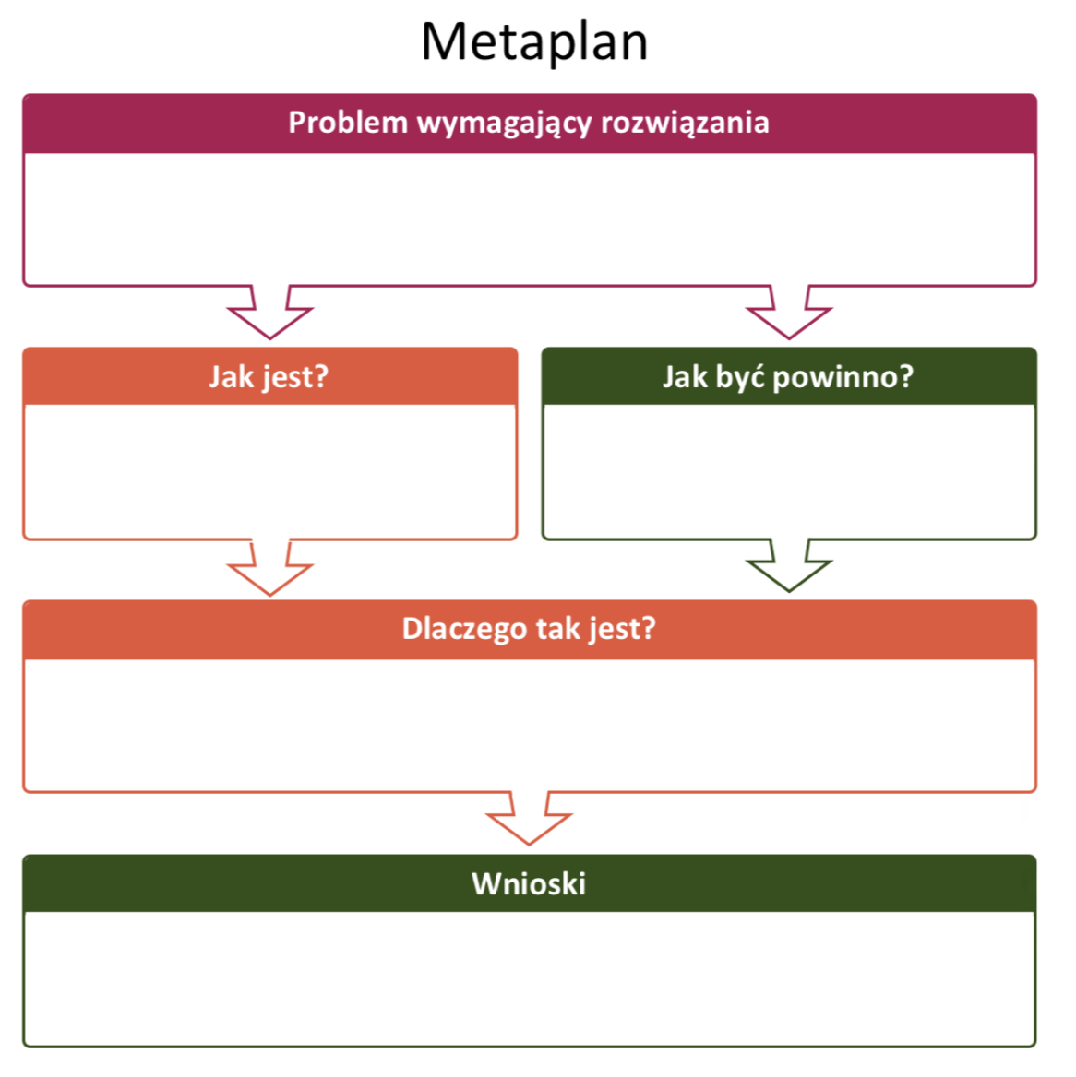

1. **Zasady pracy na platformie e-learningowej**

Zajęcia zdalne, które zostały zaplanowane w projekcie "Doskonalenie trenerów wspomagania oświaty" zostały zaplanowane na platformie Moodle. Jest ona wyposażona w mechanizmy umożliwiające organizację kształcenia na odległość dzięki czemu uczestnicy projektu część zajęć odbywają w formie zdalnej. W celu wejścia na platformę należy otworzyć stronę internetową, która znajduje się pod adresem <http://moodleoei.wckp.lodz.pl>.

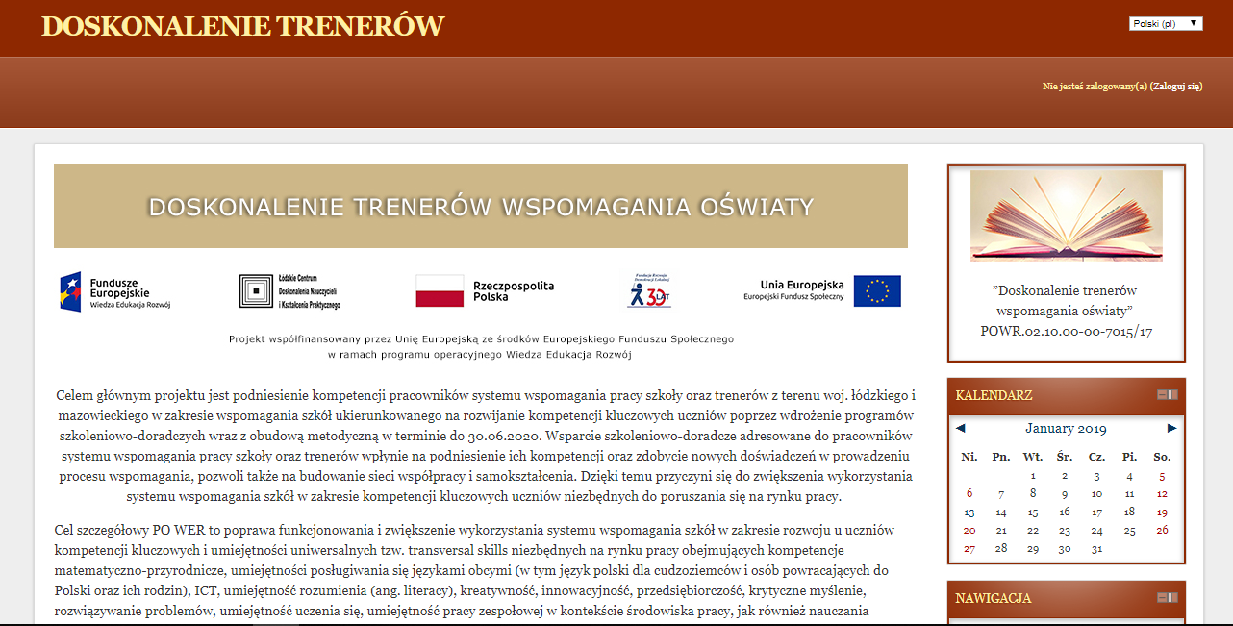

Powyższy widok strony głównej zawiera ogólny opis projektu oraz „Dostępne kursy”. Na platformie znajdują się następujące szkolenia:

* Kompetencje porozumiewania się w językach obcych – I poziom edukacyjny
* Kompetencje porozumiewania się w językach obcych – II poziom edukacyjny
* Kompetencje porozumiewania się w językach obcych – III poziom edukacyjny
* Kompetencje matematyczno-przyrodnicze - I poziom edukacyjny
* Kompetencje matematyczno-przyrodnicze – II poziom edukacyjny
* Kompetencje matematyczno-przyrodnicze – III poziom edukacyjny
* Kompetencje społeczne i obywatelskie (innowacyjność, kreatywność i praca zespołowa) – I etap edukacyjny
* Kompetencje społeczne i obywatelskie (innowacyjność, kreatywność i praca zespołowa) – II etap edukacyjny
* Kompetencje społeczne i obywatelskie (innowacyjność, kreatywność i praca zespołowa) – III etap edukacyjny
* Kompetencje cyfrowe TIK – I poziom edukacyjny
* Kompetencje cyfrowe TIK – II poziom edukacyjny
* Kompetencje cyfrowe TIK – III poziom edukacyjny
* Uczenie się przez eksperymentowanie i doświadczanie – I etap edukacyjny
* Uczenie się przez eksperymentowanie i doświadczanie – II etap edukacyjny
* Uczenie się przez eksperymentowanie i doświadczanie – III etap edukacyjny
* Wspomaganie przedszkoli w rozwijaniu kompetencji kluczowych dzieci

W celu wejścia na odpowiedni kurs należy go odnaleźć i kliknąć w jego nazwę, która jest jednocześnie linkiem go uruchamiającym.

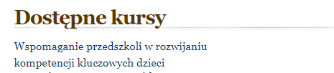

Zanim jednak ukażą się materiały szkoleniowe, pojawi się okno logowania, w którym każdy trener powinien podać swój login i hasło otrzymane podczas szkolenia ToT.

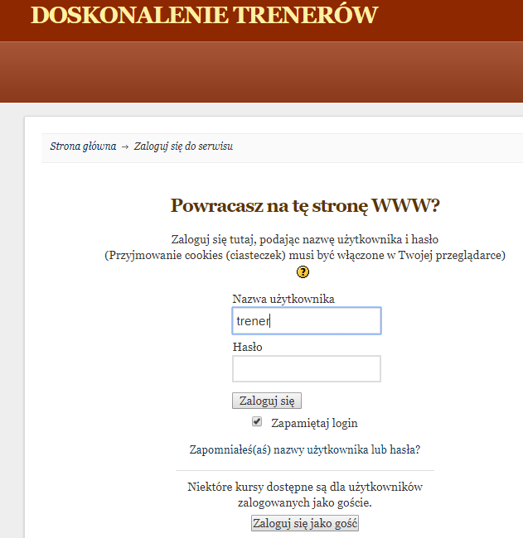

Natomiast każdy uczestnik szkolenia (tzw. student) zakłada swoje konto samodzielnie. W tym celu należy wybrać przycisk „Zacznij teraz od utworzenia nowego konta”.

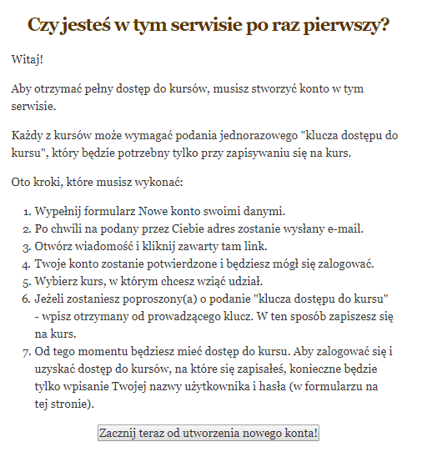

Po utworzeniu konta i zalogowaniu się student musi podać klucz dostępu do kursu (klucz zostanie rozdany przez trenerów na pierwszych zajęciach stacjonarnych), co automatycznie spowoduje zapisanie na wybrane szkolenie.

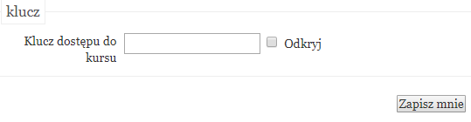

I praca na platformie może ruszyć. Materiały zamieszczone na platformie mają wesprzeć uczestników w procesie wspomagania szkół i placówek oświatowych. Są one dopełnieniem zajęć stacjonarnych. Dlatego też ich treści ułożone są w identyczny sposób jak podczas szkoleń stacjonarnych. To powoduje, że należy prześledzić je po kolei co ułatwi zdecydowanie zrozumienie całego procesu. Materiały ułożone są tak by po pierwszym zjeździe stacjonarnym odbyć 18 godzin szkolenia e-learningowego, a po drugim zjeździe ostatnie 2 godziny. Moderatorem szkolenia jest trener. Podczas kursu zdalnego studenci z trenerami mogą komunikować się poprzez forum aktualności. **Forum** to służy również do wymiany informacji pomiędzy uczestnikami.



Dodatkowo na platformie funkcjonują zakładki:

**Informacje** - są na nich umieszczone informacje (np. dokumenty tekstowe, prezentacje multimedialne, filmy, itp.)

**Ćwiczenia** - które studenci muszą rozwiązać i oddać/przesłać plik poprzez umieszczenie ich na platformie. Zadaniem trenera jest odebranie prac i informacja zwrotna.

**Zaliczenia** - każdy kursant ma 4 obowiązkowe zaliczenia. Trener ma obowiązek ocenienia ich oraz umieszczenie informacji zwrotnej dla uczestnika na platformie.

Administratorem danych na platformie jest ŁCDNiKP. W razie problemów technicznych należy skontaktować się z administratorem platformy pisząc maila na adres: [biuro@studio-projektow.pl](mailto:biuro@studio-projektow.pl).

**Zjazd 2**

**Dzień 1 – 10,5 godz.**

**Moduł IV - Proces uczenia się a rozwój kompetencji kluczowych**

1. **Umiejętność uczenia się**

„Uczenie się jest to proces,   
w którym na drodze poznania, doświadczenia i ćwiczenia powstają̨ nowe struktury wiedzy, umiejętności, nawyki   
i postawy, czyli dokonuje się zmiana”.

*Kamila Witerska*

Umiejętność uczenia się uważana jest przez niektórych za najważniejszą z kluczowych kompetencji – METAKOMPETENCJA, ponieważ wiedząc, w jaki sposób się uczymy i czego potrzebujemy, aby osiągnąć sukces w tym zakresie, możemy efektywnie rozwijać pozostałe kompetencje. Umiejętność uczenia się oznacza miedzy innymi świadomość tego, w jaki sposób się uczymy oraz jaki mamy potencjał i potrzeby w tym zakresie.

Podczas uczenia się zachodzą zmiany w zachowaniu, wiedzy, umiejętnościach   
i postawach. Aby się czegoś nauczyć, na ogół niezbędne jest połączenie tych trzech elementów.

**UMIEJETNOŚĆ UCZENIA SIĘ**

|  |  |  |
| --- | --- | --- |
| **WIEDZA** | **UMIEJETNOŚCI** | **POSTAWY** |
| Świadomość:   * własnych potrzeb związanych z uczeniem się * własnych preferowanych strategii uczenia się * silnych i słabych stron, lasnych umiejętności  i kwalifikacji * własnego procesu uczenia się | * identyfikacja dostępnych możliwości, * organizowanie własnego procesu uczenia się, pokonywanie przeszkód w celu osiądnięcia sukcesu w uczeniu się * korzystanie ze wsparcia i wskazówek * konsekwentne i wytrwałe uczenie się | * wiara we własne możliwości w uczeniu się  i osiąganiu sukcesu * nastawienie na rozwiązanie problemu * korzystanie z wcześniejszych doświadczeń * ciekawość w poszukiwaniu możliwości uczenia się * chęć wykorzystania doświadczeń z życia  i uczenia się * motywacja |

**Co daje nam umiejętność uczenia się?**

**Dzięki uczeniu się:**

* poznajemy siebie i swój potencjał
* realizujemy siebie w różnych dziedzinach
* rozwijamy się
* wprowadzamy zmiany w swoim zyciu
* rozumiemy siebie i innych
* rozumiemy środowisko, w którym żyjemy
* wpływamy na otoczenie
* bieżemy udział w społeczeństwie

1. **Przebieg procesu uczenia się**

Przypomnij sobie, czego się ostatnio nauczyłeś/nauczyłaś. Zastanów się, czy podczas uczenia się nabyłeś nową wiedzę, umiejętności czy wykształciłeś nową postawę. Swoje spostrzeżenia wpisz do tabeli. Wstaw znak (+) we właściwej rubryce.

|  |  |  |  |
| --- | --- | --- | --- |
| Czego się nauczyłe(a)m? | Co zyskałe(a)m? | | |
| Wiedza | Umiejętności | Postawy |
|  |  |  |  |

Porozmawiaj teraz z drugą osobą o tym czego się nauczyłe(a)ś. Zwróć uwagę na kilka elementów:

* W jaki sposób odbywała się nauka?
* Co ją ułatwiało?
* Co sprawiało trudność?

1. **Cztery fazy uczenia się[9]**

|  |  |
| --- | --- |
| **ŚN** | **ŚK** |
| **NN** | **NK** |

**FAZA 1. Nieświadoma Niekompetencja** (Lewa dolna kratka oznaczona NN)

To stan bardzo miły i beztroski. Stan, kiedy nie wiesz, że nie wiesz... nie wiesz, że nie potrafisz. Żyjesz więc sobie w błogim poczuciu wystarczalności, dopóki sam nie odkryjesz w określonej sytuacji lub ktoś nie pokaże ci obszarów twojej niewiedzy, braku umiejętności czy braku sprawności!

Odkrywasz wtedy swoją niekompetencję w jakimś zakresie i staje się ona uświadomiona. Może to być dla ciebie obojętne, może cię to złościć lub zaciekawiać! Jeżeli ta nowa, nieznana do tej pory rzecz cię zaciekawi (motywuje do rozpoznania, nauczenia się), przechodzisz do etapu 2.

**FAZA 2. Świadoma Niekompetencja** (Lewa górna kratka oznaczona ŚN)

Uff, to etap dość frustrujący. Wiesz, że wielu rzeczy nie wiesz, nie potrafisz, często nie wiesz, jak się do tego czegoś zabrać. (Na przykład – rozpoczynając naukę w szkole, dziecku zostaje uświadomiona jego niekompetencja w zakresie: pisania, czytania, liczenia, mnożenia i tak dalej). Ale jeżeli chcesz to opanować, jest to stan motywujący do podjęcia nauki, ćwiczenia,

poszukiwań, wysiłku. Zaczynasz uczyć się i próbować...doznajesz wielu nieprzyjemnych stanów (nie udało się, nie rozumiem, nie potrafię) oraz także, na zmianę - przyjemnych (udało się, rozumiem, potrafię). Przechodzisz – wolniej lub szybciej – do etapu 3

**FAZA 3. Świadoma Kompetencja** (Prawa górna kratka oznaczona ŚK)

Wiesz już, że coś potrafisz, ale nie wykonujesz tego automatycznie. Wykonanie wymaga wysiłku, namysłu, znacznej koncentracji uwagi. Każda nowa czynność przebiega od etapu: wiem jak, ale jeszcze nie potrafię tego zastosować w praktyce w sposób optymalny. To faza ćwiczenia i doskonalenia umiejętności. Np.: wiem jak „działają” wzrokowcy, słuchowcy i kinestetycy, ale w praktyce ta wiedza „wymyka się spod mojej kontroli”, nie łączę jeszcze teorii z praktyką, np. postawienie diagnozy preferencji sensorycznych moich uczniów nie jest jeszcze dla mnie łatwe, odruchowe... Na tym etapie czynności wykonywane są jeszcze z dużym namysłem, niezręcznie, błędnie, zastanawiam się nad kolejnym krokiem. Kiedy mówię w obcym języku, w głowie cały czas mam tabele gramatyczne. Małe dziecko, które uczy się składania wyrazów – czyta po literce, sylabizuje, widać, że myśli, poszukuje wzorców, w skrócie – wykonuje zadanie z pewnym wysiłkiem.

**FAZA 4. Nieświadoma Kompetencja** (Prawa dolna kratka oznaczona NK)

Sam już nie wiesz, skąd ty to wszystko wiesz i umiesz?! Swobodnie czytam, liczę, piszę rozprawki; mówię swobodnie w kilku językach, bez namysłu korzystam z różnych technik rozwiązywania problemów! Ale także znienacka odkrywam, że: istnieją nowe obszary do poznania, opanowania (znowu ląduję na poziomie 2), można coś wykonywać sprawniej, poprawniej, ekonomiczniej (ląduję na poziomie 3). To zresztą znakomicie! Bowiem Magazyn Wiedzy i Kompetencji jest praktycznie jak beczka bez dna: człowiek może się uczyć całe życie!

1. **Taksonomia celów kształcenia**

**Taksonimia Blooma[10]**

W 1956 Benjamin Bloom wydał książkę pt. ”Taxonomy of educational objectives”, w której opisał swój system klasyfikacji celów nauczania w oparciu o poziom zrozumienia niezbędny do opanowania danego celu. System ten jest znany szerzej jako Taksonomia Blooma. Bloom zaproponował rozróżnienie sześciu etapów poznawczych w procesie uczenia się. Do każdego z nich przypisał okreslone czasowniki, które charakteryzują odpowiadający mu proces. Oto one, od najniższego do najwyższego:

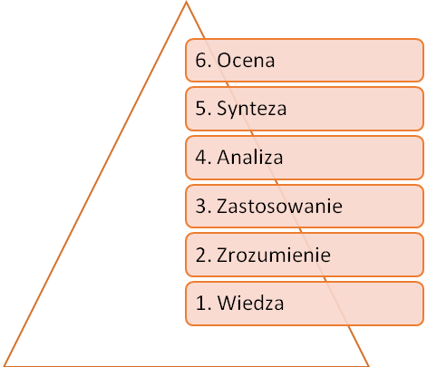

Opracowanie własne

1. **Wiedza** – umiejętność przywoływania lub pamiętania słów, faktów i pojęć, bez konieczność rozumienia. Czasowniki: **definiować, opisywać, wyliczyć, znaleźć, nazwać, rozpoznać, pokazać, powiedzieć, zaprezentować, odnieść, powtórzyć.**
2. **Zrozumienie** – **umiejętność** rozumienia i interpretowania nabytych informacji.  
   Czasowniki:**powiązać, wyjaśnić, zakwalifikować, dostosować, opisać, rozróżnić, oszacować, uogólnić, rozpoznać, zilustrować, przetłumaczyć, zinterpretować.**
3. **Zastosowanie** – **umiejętność** wykorzystania nabytych informacji w nowych sytuacjach np. wykorzystania wiedzy do rozwiązania nowego problemu.  
   Czasowniki: **wdrażać, obliczać, zmieniać, wybierać, budować, pokazywać, rozwijać, znaleźć, ilustrować, organizować, produkować, wybierać, rozwiązywać, używać, modyfikować.**
4. **Analiza** – **umiejętność** rozłożenia informacji na elementy składowe np. odnajdywanie wewnętrznych powiązań i idei (rozumienie struktury organizującej).  
   Czasowniki: **analizować, ułożyć, rozbić, obliczać, kategoryzować, zaklasyfikować, porównać, powiązać, przedyskutować, rozpoznać, rozdzielać, podkreślać, oddzielać, rozróżniać, odnieść, zidentyfikować.**
5. **Synteza** – umiejętność łączenia poszczególnych elementów w całość.  
   Czasowniki: **uzasadniać, komponować, kompilować, budować, rozwijać, wyjaśniać, formułować, uogólniać, integrować, modyfikować, organizować, planować, przygotowywać, rekonstruować, podsumowywać, streszczać.**
6. **Ewaluacja** – umiejętność oceny wartości informacji ze względu na dany cel.  
   Czasowniki: **ocenić, oszacować, argumentować, porównać, konkludować, przekonać, krytykować, bronić, wyjaśniaćm interpretować, polecać, osądzać, wspierać, przewidywać, streszczać.**

Dwie pozostałe domeny w Taksonomii Blooma:

**DOMENA AFEKTYWNA** (uczucia i postawy)

1. **Otrzymywanie** - chęć otrzymania informacji.
2. **Odpowiadanie** - aktywne uczestniczenie we własnym uczeniu się.
3. **Wartościowanie** - rozumienie wartości.
4. **Organizowanie** - porównywanie, zestawianie wartości.
5. **Charakteryzowanie** - zespolenie przekonań, idei i postaw.

Czasowniki używane do opisywania domeny afektywnej:**doceniać, akceptować, podejmować, wyzwanie, demonstrować, dyskutować, łączyć, organizować, osądzać, integrować, odnościć.**

**DOMENA PSYCHOMOTORYCZNA** (dotycząca umiejętności fizycznych)

Prace na jej szczegółową charakterystyką nie zostały ukończone przez Blooma. Domena ta dotyczy umiejętności fizycznych wymagających koordynacji umysłu i czynności mięśni. Czasowniki używane do opisania tej domeny: **zbudować, dostosować, posługiwać się, używać, chwytać, rozróżniać (dotykiem), zmierzyć.**

**WSKAZÓWKI DOTYCZĄCE DEFINIOWANIA CELÓW EDUKACYJNYCH:**

* Opisując cele powinno się używać czasowników w formie czynnej. Należy unikać takich czasowników jak: **rozumieć, wiedzieć, być świadomym** czy **doceniać**. Lepsze będą: **definiować, identyfikować, opisywać, demonstrować**, **stosować** lub **analizować**.
* Należy używać tylko jednego czasownika przy formułowaniu jednego celu.
* Warto unikać czasowników o znaczeniu zbyt ogólnym, niejasnym takich jak: wiedzieć, rozumieć, uczyć się.
* Niezależnie od Taksonomii Blooma cele szkolenia powinny być opisane według reguły SMART czyli cel powinien być zrozumiały dla uczestników szkolenia, mierzalny, osiąglany, ważny dla nich i określony w czasie.

1. **Nieco o podmiotowości ucznia w szkole [11]**

Wskazuje się, że czynnikiem warunkującym podmiotowe funkcjonowanie uczniów   
w procesie edukacji jest uznanie każdego ucznia za jednostkę w pełni autonomiczną, której przysługuje prawo do wewnętrznej niezależności i ponoszenia odpowiedzialności za swoje postępowanie.

* Uczeń doznaje poczucia podmiotowości, gdy jest przekonany lub odczuwa, że: – podejmuje działania z własnej woli i chęci;
* ma możliwość wyboru sposobów i środków wykonywania zadań;
* zadania wykonuje przede wszystkim własnym wysiłkiem;
* sam wpływa na akceptację lub odrzucenie rezultatu swej działalności,
* sam ocenia lub współocenia efekt i przebieg swojej pracy

Poza tym uczeń „upodmiotowiony

* ma możliwość zgłaszania inicjatyw,
* wyboru partnerów, podejmowania decyzji,
* możliwości wyboru wartości norm, celów życiowych;
* formułowania i rozwiązywania problemów;
* uczestniczenia w doborze treści i metod pracy na lekcji;
* jest osobą współkontrolującą i współoceniającą efekty pracy własnej i kolegów

Ideę podmiotowości zatem odnosimy do związków między osobą ucznia a jej zainteresowaniem, ustosunkowaniem, wpływem na bieg zdarzeń, odpowiedzialnością za swoje zachowanie oraz rezultaty działań.

**Podmiotowość ucznia 5 obszarów analizy:**

|  |  |
| --- | --- |
| **Obszar** | **Kryteria** |
| **Nauka szkolna bez lęku** | * chętnie zgłaszam się do odpowiedzi. * mogę swobodnie zadawać pytania. * mam możliwość powiedzieć to, co mi się podoba i nie podoba w jakiejś sprawie. * mam możliwość mówienia o tym, co mnie interesuje. * kiedy mam trudności, mogę się w każdej chwili zgłosić do nauczyciela. |
| **Wpływ uczniów na proces uczenia się** | * chętnie zgłaszam pomysły dotyczące tego, co i jak wykonać. * wspólnie z nauczycielem ustalamy, czego i jak będzie- my się uczyć. * mam możliwość współdecydowania o wyborze wyko- nywanych zadań. * mam możliwość wybrania innych uczniów do wspól- nie wykonanego zadania. * mam możliwość wyjaśniania tego, co spostrzegam i przeżywam poza szkołą. * nauczyciel podaje propozycje do wyboru, które doty- czą tego, czego i jak możemy się uczyć. * wierzę w swoje możliwości uczenia się. |
| **Wyzwalanie motywów uczenia się** | * dowiaduję się o tym, co umiem, a czego nie umiem i nad czym muszę jeszcze popracować. * mam możliwość wykonywania doświadczeń. * próbuję ocenić to, czego się nauczyłem(am). * zdaję sobie sprawę z tego, czego się nie nauczyłem(am). * staram się dokładnie wiedzieć czego, jak i po co się uczę * chętnie wykonuję wspólnie ustalone zadania. * jestem przekonany(a), ze wykonywane zadania są dla mnie ważne i potrzebne. * cieszę się, kiedy wpadnę na pomysł, jak wykonać trudne zadanie. * cieszę się, kiedy dobrze wykonam trudne zadanie. |
| **Pobudzanie i wspieranie zainteresowań** | * czuję się odpowiedzialny(a) za wykonywane zadania. * pracuję samodzielnie. * robię to, co mnie osobiście interesuje. * to, co poznałem(am) poza szkoła jest omawiane. * robię wszystko, by się nauczyć nowych rzeczy. **Postawa nauczyciela wobec uczniów** |
| **Postawa nauczyciela wobec uczniów** | * nauczyciel traktuje wszystkich uczniów jednakowo. * nauczyciel szczerze rozmawia z uczniami na każdy temat. * nauczyciel uznaje każdego ucznia takim, jakim on jest. * nauczyciel podkreśla to, co potrafię najlepiej i podpo- wiada nad czym mam jeszcze popracować. * nauczyciel wierzy w moje możliwości uczenia się. * nauczyciel docenia mój wysiłek w wykonywaniu zadań. * ufam nauczycielowi * nauczyciel jest sprawiedliwy. * nauczyciel podpowiada uczniom, by nauczyli się tego, czego się uczą |

1. **Osiem typów inteligencji**

**Obudzić rozum, czyli jak uczyć lepiej [12]**

Mózg człowieka ma dwie półkule pracujące w harmonii. Obie otrzymują napływające   
z otoczenia informacje i przerabiają je w zupełnie inny sposób. Na podstawie badań profesora Rogera Sperry z Uniwersytetu Kalifornijskiego przyjmuje się, że lewa półkula, nazywana „akademicką”, specjalizuje się w aspektach uczenia się związanych z zadaniami matematycznymi i językowymi, porządkowaniem danych, analizą i logiką. Prawa półkula jest odpowiedzialna za „kreatywność”, zajmuje się głównie zdaniami twórczymi, wykorzystującymi muzykę, rytm, wrażenia wizualne, kolor i obrazy. To „metaforyczna część naszego umysłu. Prawej półkuli przypisywana jest również zdolność operowania pewnymi rodzajami myślenia abstrakcyjnego, posługiwania się pojęciami takimi jak „dobro”, „miłość”, „przyjaźń”. Obie półkule bezustannie współpracują ze sobą. Przy myśleniu zawsze zaangażowane są obydwie. Badania psychologiczne (prof. pedagogiki Howard Gardner z Harvardu, Piaget) dowiodły, że umysł człowieka jest w stanie uwzględnić jednocześnie osiem różnych jednostek wiadomości. Ta zdolność przetwarzania informacji za pomocą różnych postaci inteligencji jest niezwykła, ale wielu z nas nie wykorzystuje w pełni swoich możliwości. Tymczasem ludzie najskuteczniej się uczą, jeśli mogą z tej różnorodności skorzystać. Słowem: „istnieje wiele okien, przez które można zaglądać do tego samego pokoju”. Na ten sam przedmiot można spojrzeć z wielu perspektyw i nauczać na wiele sposobów, bo każdy z nas ma swój ulubiony sposób przetwarzania informacji i zapamiętywania:

* Werbalny (słuchanie, wypowiadanie, powtarzanie)
* Wizualny (wyobrażanie sobie, oglądanie obrazów, rysowanie)
* Logiczny (schematy przedstawiające związki logiczne lub matematyczne)
* Fizyczny (ruchy ciała)
* Muzyczny (melodia, rytm, skojarzenia muzyczne)
* Osobisty (połączenie informacji z osobistymi doświadczeniami i wspomnieniami)

Prof. Howard Gardner wypracował własną teorię „wielu inteligencji”, która podważa powszechnie obowiązującą definicje inteligencji mierzonej współczynnikiem IQ. Nie chodzi o to, na ile jesteś zdolny, ale jak jesteś zdolny. W książce ”Frames of mind” („Ramy umysłu”) Gardner przedstawia aż osiem odrębnych obszarów z różnego typu inteligencjami:

**Inteligencja językowa (lingwistyczna)** – różne aspekty posługiwania się językiem; zdolność czytania, pisania, porozumiewania się za pomocą słów (najlepiej rozwiniętą maja ją pisarze, poeci, dziennikarze, mówcy, konferansjerzy);

**Inteligencja wizualno-przestrzenna** – zdolność myślenia obrazowego, wyobrażania sobie przyszłego rezultatu, rozwiązywanie problemów wymagających wizualizacji przedmiotów i związków między nimi (właściwa rzeźbiarzom, architektom, malarzom, żeglarzom, fotografom, nawigatorom, twórcom planów strategicznych);

**Inteligencja logiczno-matematyczna** – zdolność rozumowania, liczenia, logicznych, systematycznych przemyśleń, dostrzegania relacji między rzeczami i występujących prawidłowości (w wysokim stopniu posiadają ją inżynierowie, naukowcy, ekonomiści, księgowi, detektywi, prawnicy);

**Inteligencja motoryczna (fizyczno-ruchowa)** – zdolność precyzyjnego kontrolowania własnego ciała w celu rozwiązywania problemów, wytwarzania produktów, prezentowania idei i emocji, wyrażanie emocji ciałem, rozegranie konkurencji sportowej, konstruowanie modeli, czyli wszelkiego typu czynności związane z koordynacją ruchową; (posiadają ją aktorzy, tancerze, choreografowie, budowniczowie, chirurdzy, wszyscy, których nazywamy „złotymi rączkami”); Inteligencja muzyczna- zdolności muzyczne, reakcje na rytm i melodię, odbiór i tworzenie muzyki; granie i śpiewanie, komponowanie, rozumienie i ocenianie muzyki, wyczucie rytmu (mają ją kompozytorzy, muzycy, specjaliści od nagrań dźwiękowych);

**Inteligencja interpersonalna (społeczna)** - zdolność rozumienia innych, wczuwania się w ich sytuacje i okazywania im tego, dostrzegania ich motywacji i celów, nawiązywania kontaktów, umiejętność efektywnej pracy w zespole; (cecha właściwa dobrym nauczycielom, doradcom, terapeutom, politykom, przywódcom religijnym, handlowcom);

**Inteligencja metapoznawcza (introspekcyjna)** – zdolność autoanalizy, autorefleksji, poznawania samego siebie, rozważania i oceny swoich możliwości, przemyśleń swojego zachowania i najskrytszych uczuć, umiejętność planowania, wytyczania celów, przewidywania, świadomego zapamiętywania, poszukiwania. (cecha, którą można zauważyć   
u filozofów, doradców, psychologów i wielu wybitnych jednostek – specjalistów   
z różnych dziedzin);

**Inteligencja przyrodnicza** – zdolność rozpoznawania okazów flory i fauny, rozmaitych szczegółów charakterystycznych dla świata przyrody, umiejętność wykorzystania tej zdolności w praktyce np. w łowiectwie, rolnictwie, naukach biologicznych (występuje   
u rolników, ekologów, przyrodników).

1. **Style uczenia się [13]**

Badania profesorów Kena i Ritę Dunn z Uniwersytetu St, John’s w Jamaica w Stanie Nowy Jork oraz ekspertów od programowania neurolingwistycznego Richarda Bandlera, Johna Grindera, Michaela Grindera pozwoliły wyodrębnić trzy różne typy komunikacji i uczenia się.

Każdy z nas wykorzystuje trzy typy, ale wyraźnie preferuje jeden z nich. Badania przeprowadzone na ponad 5 tys. uczniów klas od 5 do 12  
 ze Stanów, Hongkongu i Japonii wykazały, ze preferencje rozkładają się tak:

* Typ wzrokowy: 29 %
* Typ słuchowy: 34 %
* Typ ruchowy: 37 %.

W momencie osiągnięcia dorosłości większość reprezentują wzrokowcy.

|  |  |  |  |  |  |
| --- | --- | --- | --- | --- | --- |
| **Typ** | **Jakie  aktywności lubi?** | **Aktywność twórcza:** | **Sposób  mówienia** | **Jaki jest?** | **Często używane  słowa, zwroty:** |
| **Wzrokowy**  (wizualny) uczenie się poprzez patrzenie | Lubi obrazki, diagramy, pokazy, filmy video; lubi chodzić do kina, rozwiązywać krzyżówki.  Woli sam czytać, niż żeby mu czytano. Lubi obserwować ludzi, patrzy na tego, kto do niego mówi lub kto mu czyta. | Pisanie, malowanie, projektowanie, fotografowanie, machinalne rysowanie podczas rozmowy | Mówi szybko, ale potrafi siedzieć cicho i obserwować w skupieniu. Używa bogatego słownictwa. | Ma dobrą pamięć wzrokową – pamięta, gdzie coś położył kilka dni wcześniej; pamięta wygląd ludzi, nie zapomina twarzy, zwykle jest dobry z ortografii, objaśniając drogę korzysta z mapy, lub sam ją narysuje. Wygląd jest dla niego ważny; ubiera się stylowo, dobiera kolory, Emocje widać na twarzy, Kiedy nie ma zajęcia, rysuje coś lub patrzy w przestrzeń, lubi załatwiać sprawy w bezpośrednich kontaktach. Zorientowany na szczegóły, opracowując plan gry przygląda się obrazowi całości. | „Do zobaczenia”; „Wygląda mi na to...”; „Patrzymy na to inaczej” „Popatrz na to” „To jest dość mgliste” „Widzisz”, „Zobacz”, „Wyobraź sobie”, „Punkt widzenia”, „Spojrzyj na to z drugiej strony”, „Olśnienie”,  „Z tej perspektywy..”, „Wygląda na to, że..” „Czarno to widzę”, „Widok z lotu ptaka”, „Masz to pod nosem.” |
| **Słuchowy**  (audialny) uczenie się poprzez słuchanie | Lubi kasety audio, wykłady, dyskusje, ustne instrukcje, lubi słuchać radia, muzyki, uwielbia dyskutować, pamięta nazwiska i imiona ludzi, łatwo przypomina sobie fakty, lubi dużo mówić, używa bogatego słownictwa. | śpiewanie, opowiadanie historii, muzykowanie, opowiadanie dowcipów, debatowanie, filozofowanie, | Mówi średnio szybko, lubi rozmawiać nawet podczas lekcji | W relacjach lubi otwarty dialog i dyskusję; gdy nie ma zajęcia nuci coś lub mówi sam do siebie; lubi załatwiać sprawy przez telefon. Na ogół dobrze przypomina sobie, co kto powiedział; lepiej reaguje, gdy słyszy informację niż gdy ją czyta. Słownie udziela informacji; pytany o drogę udziela wskazówek określając kierunki: Trzeba iść prosto, potem za skrzyżowaniem w lewo..”. Emocje ujawnia poprzez zmianę tonu głosu.  Pracując nad czymś rozmawia o metodach, debatuje nad problemami, opracowuje rozwiązania w formie słownej. Nie przywiązuje nadmiernej wagi do wyglądu. | „Do usłyszenia”; „Brzmi to ciekawie”; „Powiem wyraźnie, ”Nie mów, tylko słuchaj”; „To jest słowo w słowo to samo”; , „Mówimy różnymi językami”; „Zamieniam się w słuch”,  „A teraz się wygadaj”; „Trzymaj język za zębami”. „Prawdę  mówiąc, to niesłychane”. |
| **Ruchowy** (kinestetyczny) uczenie się poprze czynności fizyczne bezpośrednie zaangażowanie, działanie praktyczne, dotykanie, doświadczanie, | Lubi aktywne,  ruchowe zajęcia, ztaniec, wycieczki, ,gry i zabawy  sportowe, gimnastykę. | Rzemiosło, naprawy sprzętu, ogrodnictwo, gotowanie, taniec, sport | Mówi dość wolno, z namysłem, czasami pomagając sobie gestami. | Lubi kontakt fizyczny, dotykanie, podchodzi blisko, kiedy się nudzi, wierci się, nie może usiedzieć w miejscu, lubi załatwiać sprawy robiąc coś – podczas spaceru, grając w karty. Pracując działa metodą „krok po kroku”. Lubi zawinąć rękawy i zabrać się do roboty. Pamięta to, co się zdarzyło, lepiej zapamiętuje, kiedy korzysta z trójwymiarowych pomocy naukowych np. kart dydaktycznych. Dobrze się uczy mogąc przy czymś manipulować. Zapytany o drogę, chętnie sam podprowadzi zamiast wyjaśniać. Jego emocje zdradza język ciała, napięcie, ruch mięśni. | „Będziemy w kontakcie”, „Odnoszę wrażenie”, „Nie chwytam tego”,  „Nie nadążam za tobą”, „Czujesz to?” , „To niezbita prawda”,  „Ręka w rękę”, „Wziąć się za bary”, „Wyłożyć karty na stół”, „Chwycić byka za rogi”,  „Gotować się ze złości”, „Pociągać za sznurki”, „Wziąć się w garść”,  „Nie poruszaj tego tematu”, „To robi dobre wrażenie”. |

KWESTIONARIUSZ POZWAJĄCY USTALIĆ ODPOWIADAJĄCY CI STYL UCZENIA SIĘ[14]

1. Gdy spotykasz nieznaną ci osobę, na co zwracasz uwagę w pierwszej kolejności?

a) jak wygląda i jak jest ubrana,

b) w jaki sposób i co mówi, jaki ma głos,

c) co w stosunku do niej czujesz,

d) w jaki sposób się zachowuje i co robi.

2. Co najczęściej zostaje ci w pamięci po kilku dniach od spotkania nieznanej ci wcześniej osoby?

a) jej twarz,

b) jej imię, nazwisko,

c) to, co czułeś, będąc w jej towarzystwie, nawet jeśli zapomniałeś jej imienia, nazwiska lub twarzy,

d) to, co robiliście razem, nawet jeśli zapomniałeś jej imienia, nazwiska lub twarzy.

3. Gdy wchodzisz do nieznanego ci pomieszczenia, na co zwracasz przede wszystkim uwagę?

a) na jego wygląd,

b) na dźwięki i rozmowy, jakie się w nim toczą,

c) na to, jak dobrze emocjonalnie i fizycznie się w nim czujesz,

d) na to, co się w nim dzieje i co ty mógłbyś w nim robić.

4. Gdy uczysz się czegoś nowego, w jaki sposób robisz to najchętniej?

a) gdy nauczyciel daje ci coś do czytania na papierze lub tablicy, pokazuje ci książki, ilustracje, wykresy, mapy, szkice lub przedmioty, nie każąc ci przy tym niczego mówić, pisać, ani o niczym dyskutować,

b) gdy nauczyciel wyjaśnia wszystko, mówiąc lub wygłaszając wykład, pozwala ci przedyskutować temat i zadawać pytania, nie każąc ci przy tym na nic patrzeć, niczego czytać, pisać ani robić,

c) gdy nauczyciel pozwala ci zapisywać informacje lub sporządzać rysunki, dotykać przedmiotów, pisać na klawiaturze lub robić coś rękami,

d) gdy nauczyciel pozwala ci robić projekty, symulacje, eksperymenty, grać w gry, odgrywać role, odtwarzać rzeczywiste sytuacje z życia, dokonywać odkryć lub też angażować się w inne działania związane z ruchem.

5. Gdy uczysz czegoś innych, co zwykle robisz?

a) dajesz im coś do oglądania, na przykład jakiś przedmiot, ilustrację lub wykres, udzielając przy tym jedynie krótkiego słownego wyjaśnienia lub nie udzielając go wcale, dopuszczając lub nie do krótkiej dyskusji,

b) objaśniasz wszystko słownie, nie pokazując żadnych materiałów graficznych,

c) rysujesz coś, piszesz lub w inny sposób używasz rąk do wyjaśniania,

d) demonstrujesz coś, robiąc to lub też każesz robić to wspólnie z tobą.

6. Jaki rodzaj książek czytasz najchętniej?

a) książki, które zawierają opisy pomagające ci zobaczyć to, co się dzieje,

b) książki zawierające informacje o faktach, historyczne lub dużo dialogów,

c) książki o uczuciach i emocjach bohaterów, poradniki, książki o emocjach i związkach międzyludzkich lub książki na temat tego, jak poprawić stan twojego ciała i umysłu,

d) krótkie książki z wartką akcją lub książki, które pomagają ci doskonalić umiejętności   
w sporcie, hobby czy też rozwijać jakiś talent.

7. Którą z poniższych czynności wykonujesz najchętniej w czasie wolnym?

a) czytasz książkę lub przeglądasz czasopismo,

b) słuchasz książki jako audiobook, rozmowy w radio, słuchasz muzyki lub sam muzykujesz,

c) piszesz, rysujesz, piszesz na komputerze lub robisz coś rękami,

d) uprawiasz sport, budujesz coś lub grasz w grę wymagającą ruchu.

8. Które z poniższych stwierdzeń najlepiej charakteryzuje sposób, w jaki czytasz lub uczysz się?

a) potrafisz się uczyć, gdy słychać muzykę, inne dźwięki lub rozmowę, ponieważ umiesz się od nich odłączyć,

b) nie potrafisz się uczyć, gdy w twoim pobliżu słychać muzykę, inne dźwięki lub rozmowę, ponieważ nie umiesz się od nich odłączyć,

c) musisz czuć się wygodnie, rozluźniony; potrafisz pracować zarówno przy muzyce, jak i w ciszy, jednak dekoncentrują cię negatywne uczucia innych,

d) musisz czuć się wygodnie, rozluźniony; potrafisz pracować zarówno przy muzyce, jak i w ciszy, jednak dekoncentruje cię działalność i ruchy innych osób znajdujących się   
w tym samym pomieszczeniu.

9. Gdy z kimś rozmawiasz, gdzie kierujesz wzrok? (aby odpowiedzieć na to pytanie, możesz poprosić kogoś, by cię obserwował w trakcie rozmowy).

a) patrzysz na twarz rozmówcy, chcesz także, by ta osoba patrzyła na twoją twarz, gdy do niej mówisz,

b) spoglądasz jedynie krótko na rozmówcę, po czym twój wzrok wędruje na prawo   
i lewo,

c) spoglądasz jedynie krótko na rozmówcę, by zobaczyć jego wyraz twarzy, po czym spoglądasz w dół lub w bok,

d) rzadko spoglądasz na rozmówcę, patrzysz głównie w dół lub w bok, jeśli jednak pojawi się jakiś ruch lub działanie, natychmiast spoglądasz w tamtym kierunku.

10. Które z poniższych stwierdzeń najlepiej do ciebie pasuje?

a) zwracasz uwagę na kolory, kształty, wzory i desenie w miejscach, w których się znajdziesz; masz dobre oko do barw i kształtów,

b) nie znosisz ciszy i jeśli tam, gdzie akurat jesteś, jest za cicho, nucisz coś, podśpiewujesz lub głośno mówisz; włączasz radio, telewizor lub odtwarzacz CD, by w twoim otoczeniu były bodźce słuchowe,

c) jesteś wrażliwy na uczucia innych ludzi, twoje własne uczucia łatwo ulegają zranieniu; nie potrafisz się skoncentrować, gdy inni cię nie lubią, czujesz potrzebę bycia kochanym i akceptowanym, by pracować,

d) trudno ci wysiedzieć nieruchomo w jednym miejscu, potrzebujesz dużo ruchu, a jeśli już musisz siedzieć garbisz się, wiercisz, stukasz w podłogę butami lub często niespokojnie poruszasz nogami.

11. Które z poniższych stwierdzeń najlepiej do ciebie pasuje?

a) zwracasz uwagę na nieodpowiednie dopasowanie części garderoby danej osoby lub na to, że jej włosy są w nieładzie i często chcesz to naprawić,

b) niepokoi cię, gdy ktoś nie potrafi dobrze się wysławiać, jesteś wrażliwy na odgłos kapiącego kranu lub odgłosy wydawane przez urządzenia gospodarstwa domowego,

c) płaczesz podczas wzruszających scen w kinie lub czytając wzruszającą książkę,

d) niepokoisz się i czujesz się nieprzyjemnie, gdy jesteś zmuszony siedzieć nieruchomo; nie potrafisz przebywać zbyt długo w jednym miejscu.

12. Co wywołuje u ciebie największy niepokój?

a) miejsce, w którym panuje bałagan i nieład,

b) miejsce, w którym jest za cicho,

c) miejsce, w którym nie czujesz się dobrze fizycznie lub emocjonalnie,

d) miejsce, w którym nie wolno niczego robić lub jest za mało przestrzeni na ruch.

13. Czego najbardziej nie lubisz, podczas gdy ktoś ciebie uczy?

a) słuchania wykładu, na którym nie wykorzystuje się żadnych pomocy wizualnych,

b) czytania po cichu, bez żadnych słownych wyjaśnień czy dyskusji,

c) niemożności rysowania, gryzmolenia czegoś na kartce papieru, dotykania wszystkiego rękami lub sporządzania notatek, nawet jeśli nie będziesz już nigdy więcej z nich korzystał,

d) patrzenia i słuchania w bezruchu.

14. Wróć pamięcią do jakiegoś szczęśliwego momentu ze swojego życia. Przez chwilę spróbuj przypomnieć sobie jak najwięcej szczegółów związanych z tym wydarzeniem. Jakie wspomnienia utkwiły ci w pamięci?

a) to, co widziałeś, na przykład wygląd ludzi, miejsc czy przedmiotów,

b) to, co słyszałeś, na przykład dialogi i rozmowy, to, co powiedziałeś sam, oraz dźwięki wokół ciebie,

c) wrażenia dotykowe na skórze i ciele, a także to, jak czułeś się fizycznie i emocjonalnie,

d) to, co robiłeś, ruchy twojego ciała, twoje dokonania.

15. Przypomnij sobie któreś ze swoich wakacji lub wycieczek. Przez chwilę spróbuj przypomnieć sobie jak najwięcej szczegółów związanych z tym doświadczeniem. Jakie wspomnienia utkwiły ci w pamięci?

a) to, co widziałeś, na przykład wygląd ludzi, miejsc czy przedmiotów,

b) to, co słyszałeś, na przykład dialogi i rozmowy, to, co powiedziałeś oraz dźwięki wokół ciebie,

c) wrażenia dotykowe na skórze i ciele, a także to, jak czułeś się fizycznie i emocjonalnie,

d) to, co robiłeś, ruchy twojego ciała, twoje dokonania.

16. Wyobraź sobie, że musisz przez cały czas przebywać w jednym z niżej opisanych miejsc,w którym możesz wykonywać różnego rodzaju czynności. W którym z nich czułbyś się najlepiej?

a) miejsce, w którym możesz czytać; oglądać obrazy, dzieła sztuki, mapy, wykresy i fotografie; rozwiązywać zagadki wizualne, takie jak odnajdowanie drogi w labiryncie lub wyszukiwanie brakującego elementu obrazu; grać w gry słowne takie jak scrabble; zajmować się dekorowaniem wnętrz lub przymierzać ubrania,

b) miejsce, w którym możesz słuchać nagranych na kasety opowiadań, muzyki, radiowych lub telewizyjnych talk shows i wiadomości; grać na instrumencie lub śpiewać; bawić się głośno w gry słowne, rozprawiać o czymś, udawać DJ; czytać na głos lub wygłaszać przemówienia, fragmenty ról ze sztuk teatralnych i filmów, czytać na głos poezję lub opowiadania,

c) miejsce, w którym możesz rysować, malować, rzeźbić lub zajmować się rzemiosłem; tworzyć coś na piśmie lub pisać na komputerze; wykonywać czynności przy użyciu rąk, takie jak gra na instrumencie, gra w gry planszowe, takie jak szachy czy warcaby lub budowanie modeli,

d) miejsce, w którym możesz uprawiać sport, grać w piłkę lub gry ruchowe, które angażują twoje ciało; odgrywać rolę w sztuce teatralnej lub przedstawieniu; robić projekty, podczas których możesz wstać i poruszać się; robić eksperymenty, badać i odkrywać nowe rzeczy, budować coś lub składać ze sobą mechaniczne elementy; brać udział w zbiorowym współzawodnictwie.

17. Gdybyś miał zapamiętać nowe słowo, zrobiłbyś to najlepiej:

a) widząc je,

b) słysząc je,

c) zapisując je,

d) odtwarzając to słowo w umyśle lub fizycznie. Obliczanie wyników

Oblicz wyniki testu w następujący sposób (jeśli na jakieś pytanie dałeś więcej niż jedną odpowiedź, w podsumowaniu uwzględnij wszystkie odpowiedzi):

Podsumuj i zapisz wszystkie odpowiedzi a: .........................

Podsumuj i zapisz wszystkie odpowiedzi b: .........................

Podsumuj i zapisz wszystkie odpowiedzi c: .........................

Podsumuj i zapisz wszystkie odpowiedzi d: .........................

Jeśli udzieliłeś najwięcej odpowiedzi a, jesteś wzrokowcem. Jeśli udzieliłeś najwięcej odpowiedzi b, jesteś słuchowcem. Jeśli udzieliłeś najwięcej odpowiedzi c, jesteś dotykowcem. jeśli udzieliłeś najwięcej odpowiedzi d, jesteś kinestetykiem.

Zapamiętaj także, który ze stylów uczenia się zajmuje u ciebie drugie, trzecie i ostatnie miejsce. (Uwaga: Niektórzy ludzie wykształcili u siebie kilka lub nawet wszystkie cztery style uczenia się, bywa też, iż dwa, trzy lub cztery style uczenia się są ze sobą wzajemnie powiązane).

Niżej zanotuj swój preferowany styl uczenia się.

Mój preferowany styl uczenia się: ......................................................

1. **Techniki ułatwiające zapamiętywanie[15]**

**Powtarzaj codziennie** – już 40 sekund krótkiej powtórki wystarczy, aby zapiętać więcej

**Powtarzaj na głos innym** - kiedy opowiesz innej osobie o tym, czego się właśnie nauczyłeś, wyraźnie zwiększasz swoje szanse na to, że uda ci się zapamiętać te informacje na dłużej.

**Notuj odręcznie, rysuj, twórz mapy myśli** – notując na kartce i tworząc schematy myślowe zaqpamiętujemy więcej. Osoby, które w trakcie słuchania szkicują, zapamiętują średnio o 30% więcej.

**Rób przerwy** – między nauką różnych części materiału warto zrobić ok. 10 minutową przerwę

**Grupuj treści, klasyfikuj, twórz kategorie** – w ten sposób szybciej zapamiętasz informacje o wspólnych cechach.

1. **Organizacja przestrzeni szkolnej[16]**

W praktyce stosowane są 4 podstawowe sposoby układu ławek i sadzanie uczniów:

**Rzędy**– jest odpowiedni, gdy uwaga uczniów ma być nakierowana na słuchanie, odbiór nauczyciela. Sprzyja także indywidualnej pracy uczniów. Analiza zapisów magnetycznych oraz badań prowadzonych w klasie wykazała, że strefa aktywności uczniów lokuje się   
w strefie obejmującej  stoliki z pierwszego rzędu i trzy w głąb środkowego rzędu. Np. 64% pytań nauczyciele kierowali do uczniów z tych stolików. Badania wykazały także, że przyczyną aktywności jest nie tyle potrzeba zajęcia tych miejsc, co sam fakt znalezienia się w tej sferze aktywności. Nauczyciel głównie  z tymi uczniami nawiązuje kontakt, komunikuje się, co zwiększa ich uczestnictwo. Nauczyciel często też umieszczają w tej strefie faworyzowane dzieci, a niektóre „skazuje” na pobyt w strefach mniej aktywnych, co miało odbicie w ich uczeniu się.  Zbadano również, że różnica czasu wypowiedzi dzieci   
z różnych stref wynosiła nawet 300%.

**Podkowa** – ławki są ustawione w literę U, a nauczyciel usytuowany jest z przodu. Układ ten pozwala mu utrzymywać dobry kontakt z uczniami, monitorować ich indywidualną pracę; zmusza też uczniów do zwiększonego uczestnictwa w zajęciach i większej uważności.

**Układ segmentowy** – polega na usadzeniu dzieci  wokół stolików, tworząc w ten sposób  ośrodki pracy zespołowej ale także indywidualnej. Zwiększa to liczbę uczniów zaangażowanych w zadania edukacyjne ale też ich  integruje. Układ segmentowy wymaga od nauczyciela od częstego opuszczania centralnego miejsca klasy (przy tablicy czy za biurkiem) na rzecz aktywnego towarzyszenia uczniom w pracy poszczególnych „stolików”.

**Koło, krąg** – posadzenie uczniów na krzesłach w kręgu, bez ławek, stwarza dobre warunki do dobrej komunikacji w trakcie dyskusji i jej dynamiki, ośmiela (zobowiązuje) do udziału w niej. Układ ten pozwala lepiej obserwować uczniów oraz rozbić wszelkie układy.

Które z tych rozwiązań można wprowadzić w twojej klasie?

1. **Umiejętności składające się na kompetencje matematyczne [17]**

W klasach 1–4:

* dodawanie, odejmowanie, mnożenie, dzielenie i obliczanie proporcji,
* obliczenia w pamięci i na papierze,
* logiczne i analityczne myślenie,
* śledzenie toku rozumowania innych,
* rozumienie pojęć matematycznych.

W klasach 5–8:

* abstrahowanie i generalizowanie,
* myślenie matematyczne,
* oddzielenie udowodnionych stwierdzeń od przypuszczeń,
* stosowanie przeliczników wag i miar,
* porównywanie cen, przeliczanie na inne waluty,
* logiczne i analityczne myślenie,
* myślenie przestrzenne,
* krytyczna ocena,
* stosowanie matematyki w życiu codziennym (sklep, dom itp.).

Niezbędna wiedza, umiejętności i postawy powiązane z kompetencjami naukowo- technicznymi (na poziomie szkoły podstawowej):

Znajomość:

* głównych zasad rządzących naturą,
* podstawowych pojęć naukowych (charakterystycznych dla każdego przedmiotu),
* podstawowych procesów technicznych,
* zasad postępowania naukowego.

Rozumienie:

* wpływu nauki i technologii na świat przyrody,
* ograniczeń i zagrożeń wynikających z zastosowań nowych technologii dla przyrody i człowieka,
* wyciąganie wniosków i argumentowanie powinno opierać się na dowodach, ciekawość może przyczynić się do poznania nowych praw w przyrodzie,
* zasad bezpieczeństwa podczas wykonywania ćwiczeń i doświadczeń naukowych na lekcjach i w domu.

**Dzień 2 – 10,5 godz.**

**Moduł V - Strategie nauczania/uczenia się oraz formy pracy służące rozwojowi kompetencji matematyczno-przyrodniczych uczniów na II etapie edukacyjnym**

1. **Strategie oceniania kształtującego**

Ocenianie kształtujące to częste, interaktywne ocenianie postępów ucznia i uzyskanego przez niego zrozumienia materiału tak, by móc określić, jak uczeń ma się dalej uczyć i jak najlepiej go nauczać.

Raport Organizacji Współpracy Gospodarczej i Rozwoju (OECD)

Wyróżnia się 5 strategii oceniania kształtującego (OK):

1. Określanie i wyjaśnianie uczniom celów uczenia się i kryteriów sukcesu.
2. Organizowanie w klasie dyskusji, zadawanie pytań i zadań dających informacje, czy i jak uczniowie się uczą.
3. Udzielanie uczniom informacji zwrotnych, które umożliwiają im widoczny postęp.
4. Umożliwianie uczniom korzystania z siebie nawzajem jako zasobów edukacyjnych.
5. Wspomaganie uczniów, by stali się odpowiedzialnymi autorami procesu swojego ucznia się.

W ocenianiu kształtującym ważną rolę odgrywa informacja zwrotna oraz formułowanie i przekazywanie uczniom celów lekcji i kryteriów sukcesu (NaCoBeZu) językiem zrozumiałym dla ucznia.

**Struktura Informacji zwrotnej**

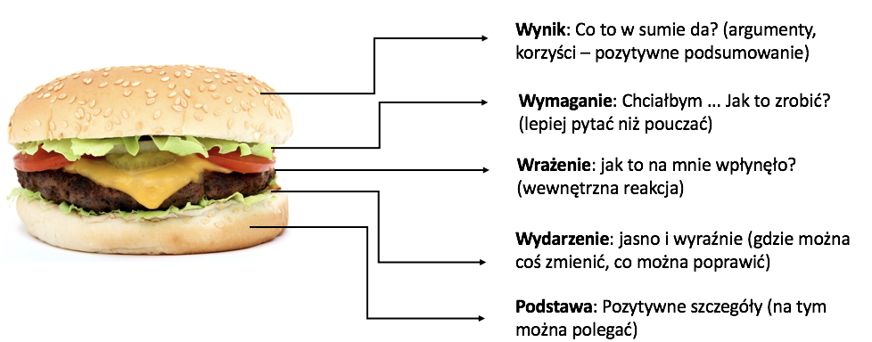

**Skąd się biorą kryteria sukcesu?**

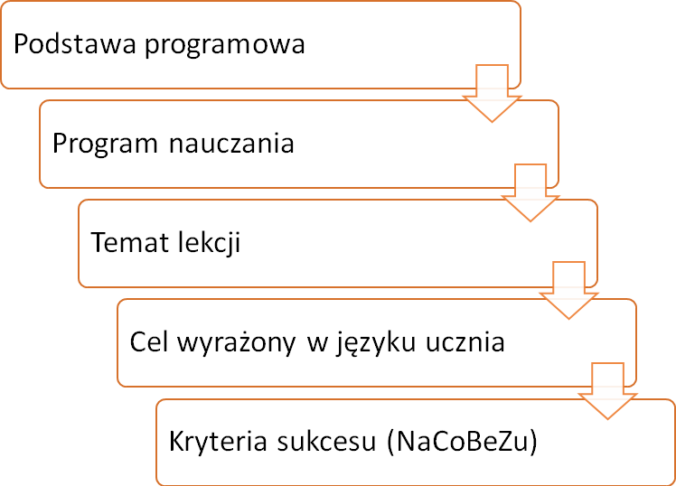

* 1. **Zaplanuj lekcję z OK.**

Wybierz treść z podstawy programowej. Zastanów się podczas jakiego temat lekcji będziesz tę treść realizował? Zapisz temat lekcji i sformułuj cele. Sformułuj cele językiem zrozumiałym dla ucznia. Zastanów się po czym poznasz, że cele zostaną osiągnięte? Na tej podstawie zaformułuj kryteria sukcesu. Zapisz je jezykiem zrozumiałm dla ucznia.

Treść z podstawy programowej

............................................................................................................................................

............................................................................................................................................

............................................................................................................................................

Temat lekcji

............................................................................................................................................

............................................................................................................................................

Cele lekcji (nauczycielskie)

............................................................................................................................................

............................................................................................................................................

............................................................................................................................................

............................................................................................................................................

Cele lekcji wyrażone w języku ucznia

............................................................................................................................................

............................................................................................................................................

............................................................................................................................................ ............................................................................................................................................

Kryteria sukcesu do lekcji (NaCoBeZu)

............................................................................................................................................

............................................................................................................................................

............................................................................................................................................

............................................................................................................................................

* 1. **Pytania kluczowe**

**Sforułuj jedno pytanie dla ucznia dotyczące dowolnego tematu z geografii Polski.**

Moje pytanie .....................................................................................................................

............................................................................................................................................

**Zapisz treść pytania, które mogłoby być pytaniem kluczowym do lekcji z pkt. A**

............................................................................................................................................

............................................................................................................................................

1. **Kształcenie wyprzedzające**

Istotą kształcenia wyprzedzającego jest aktywne organizowanie wiadomości w procesie samodzielnego zbierania informacji, a także przez poszukiwanie odniesień we własnej wiedzy dotychczasowej. Uczniowie, aby zrozumieć nowy materiał, używają wcześniejszej wiedzy, poszukują w pamięci informacji i doświadczeń, które pozwolą im na zrozumienie nowego materiału i nadanie mu znaczenia. Uczący się starają się przerzucić pomost między wiedzą uprzednią i materiałem, który mają opanować (Kruszewski, 2004).

ETAPY UCZENIA SIĘ W KSZTAŁCENIU WYPRZEDZAJĄCYM[18]

|  |  |
| --- | --- |
| 1. **AKTYWACJA** | Uczniowie przystępując do realizacji określonego zagadnienia aktywują swoją semiotyczną wiedzę bazową – posługując się wyobrażeniami, obrazami rzeczy, zgodnie z tym, jak one jawią się im w życiu codziennym. Istotą tego etapu jest aktywowanie wiedzy uprzedniej oraz formułowanie pytań, na które chcą znaleźć odpowiedź. |
| 1. **PRZETWARZANIE** | Odbywa się w środowisku cyfrowym. Uczniowie w oparciu o wskazane lub przygotowane przez nauczyciela materiały dydaktyczne na dany temat tworzą cyfrowe materiały (prace) – strony www, e-portfolio, prezentacje multimedialne, filmy, animacje. Uczniowie pracują samodzielnie, w grupach,  w porozumieniu między sobą oraz z nauczycielem – porządkują, kategoryzują, filtrują zebrany materiał tak, aby opracować dane zagadnienie w sposób wyczerpujący i interesujący. |
| 1. **SYSTEMATYZACJA** | Podobnie jak pierwszy, realizowany jest on na lekcji (lekcjach), w obecności nauczyciela. Nauczyciel nie wykłada na tej lekcji, a uzupełnia, interpretuje, systematyzuje, odpowiada na uczniowskie pytania, tak aby uczniowie mogli dokonać korekty w swoich notatkach w portfolio i na opracowanych przez siebie stronach www. Lekcja ta kończy zajmowanie się przez uczniów danym zagadnieniem, jako zagadnieniem do zrozumienia, opanowania i polega na systematyzowaniu, uzupełnianiu uwewnętrznionych już wiadomości-struktur. |
| 1. **EWALUACJA** | W procesie ewaluacji uczniowie jako sędziowie, krytycy i recenzenci orzekają o swojej pracy i osiągnięciach, np. Co się w ich wiedzy zmieniło od czasu zajmowania się danym tematem, co można by dodać, czy i jak można by zorganizować pracę? Zadaniem nauczyciela jest ocena pracy uczniów  w oparciu o kryteria opracowane w porozumieniu z uczniami. |

**Zmiana roli nauczyciela** - przestaje być on kierownikiem, a staje się tłumaczem, moderatorem, nie tyle naucza co wspomaga w uczeniu, nie tyle wykłada temat, co wyjaśnia, tłumaczy

**Zmiana roli ucznia** - z biernego odbiorcy staje się aktywnym twórcą – konstruktorem  
własnej wiedzy.

**Zmiana lekcji** - przestaje być to jednostka, na której uczeń zostaje zapoznany z nowymi  
treściami, na której jest nauczany. Celem lekcji staje się ugruntowanie wiadomości,  
rozwiązanie ewentualnych problemów.

**Zmiana środowiska** - z klasowo-lekcyjnego na internetowe.

**WZÓR SCENARIUSZA LEKCJI PROWADZONEJ STRATEGIĄ WYPRZEDZAJĄCĄ**

|  |  |
| --- | --- |
| **Przedmiot** |  |
| **Temat** |  |
| **Cele** realizacji całego zagadnienia: | - w zakresie opanowanych pojęć:  - w zakresie zdobytych przez ucznia umiejętności:  - w zakresie ukształtowanych postaw: |
| **Kryteria oceniania** pracy ucznia: | *wskaźniki osiągnięcia celów* |
| **Zakres treści** |  |
| **Formy aktywności nauczyciela:** | |
| przed lekcją | przedstawienie proponowanych zadań dla ucznia, olecanych źródeł informacji, kontaktowanie się z uczniami on-line. |
| w czasie lekcji | prezentowanie przygotowanych przez uczniów prezentacji, tworzenie map mentalnych, filmów, grafiki |
| po lekcji | ewaluacja, informacja zwrotna dla uczniów. |
| **Formy aktywności ucznia:** | |
| przed lekcją | szukanie informacji na temat wybrany przez ucznia/wyznaczony przez nauczyciela, tworzenie prezentacji, stron WWW, e-portfolio |
| w czasie lekcji | prezentowanie wyników pracy uczniów, wstępna ocena pracy innych uczniów |
| po lekcji | omówienie wyników swojej pracy, zapoznanie się z oceną nauczycieli |
| **Przebieg przedlekcji (środowisko wirtualne):**   1. Przedstawienie przez nauczyciela tematu 2. Uczniowie wybierają sobie obszar do opracowania 3. Uczniowie przedstawiają efekty swojej pracy: prezentacja, strona WWW, film, ankieta, wywiady z ekspertami etc. 4. Dyskusja – przetwarzanie wiedzy lub inne formy pracy | |
| **Przebieg lekcji (zajęcia w klasie):** | |
| 1. Diagnoza wypracowanych zasobów uczniowskich – „wejściówka”, sprawdzająca wiedzę uczniów zdobytą w fazie przygotowawczej | |
| 1. Przetwarzanie wiedzy – etap, który nastąpił przed lekcją i następuje w trakcie lekcji *(dyskusja, prezentacje, tworzenie map mentalnych, prezentacja produktów projektów, etc)* | |
| 1. Systematyzacja - wspólne uporządkowanie informacji, podsumowanie | |
| 1. Ewaluacja - przekazanie uczniom oceny w formie oceny kształtującej (słownej), wspólne ocenianie pracy przez zespół uczniowski oraz dokonanie oceny końcowej przez nauczyciela | |

**Moduł VI - Metody pracy nauczyciela służące rozwijaniu kompetencji matematyczno-przyrodniczych na II etapie edukacyjnym**

1. **Ćwiczenie - Wybrane metody nauczania - zastosowanie**

|  |
| --- |
| **Gry dydaktyczne** służą poszerzaniu znajomości prostych pojęć, zależności, strategii matematycznych oraz prostego rozumowania. |
| **Metody polegające na obserwacji, pomiarze i eksperymentach** służą rozwijaniu znajomości prostych interpretacji wybranych zjawisk, procesów w przyrodzie i technice oraz umiejętności wykonywania prostych pomiarów, obserwacji i doświadczeń. |
| **Projekt edukacyjny** jako metoda wspomagająca rozwijanie umiejętności wykorzystania istniejącego zasobu wiedzy do wyjaśniania świata przyrody oraz rozwijania umiejętności rozwiązywania niezbyt złożonych problemów w grupowym współdziałaniu (w tym korzystanie z prostych narzędzi matematycznych, respektowanie podstawowych zasad ochrony środowiska itp.). |
| **Metaplan** jako metoda rozwijająca umiejętności analizy problemu i poszukiwania rozwiązań. |
| **Metoda portfolio** – służy m.in. do sporządzania prostego opisu wybranych elementów składowych świata materialnego, a także wybranych zjawisk i procesów w przyrodzie oraz technice. |

**Dzień 3 – 10,5 godz.**

**Moduł VII - Środki dydaktyczne służące rozwijaniu kompetencji matematyczno-przyrodniczych na II etapie edukacyjnym**

1. **Środki dydaktyczne**

**Środki dydaktyczne**

**„Przedmioty dostarczające bodźców zmysłowych, jak i urządzenia techniczne, ułatwiające przekazywanie tych bodźców” .**

***F. Bereźnicki***

**Funkcje środków dydaktycznych**

|  |  |
| --- | --- |
| * aktywizacja procesu kształcenia; * ukierunkowanie percepcji; * rozwijanie samodzielności i aktywności; * poszerzanie źródeł informacji; * organizacja kontroli i samokontroli. |  |

**Przykładowe grupy środków dydaktycznych:**

|  |  |
| --- | --- |
| **ŚRODEK** | **OPIS** |
| **Wzrokowe** | wykresy, mapy, diagramy, symbole, modele |
| **Przedmioty naturalne** | okazy, preparaty, modele przedmiotów i urządzeń́, |
| **Środki manipulacyjno-badawcze**, | konstrukcyjne i pomiarowe przyrządy  pomiarowe, materiały do konstrukcji ćwiczeń́ i doświadczeń |
| **Łamigłówki** | logiczne (karty sudoku, sumdoku, kakuro, okręty), |
| **Gry** | gry dydaktyczne |

1. **Model SAMR**

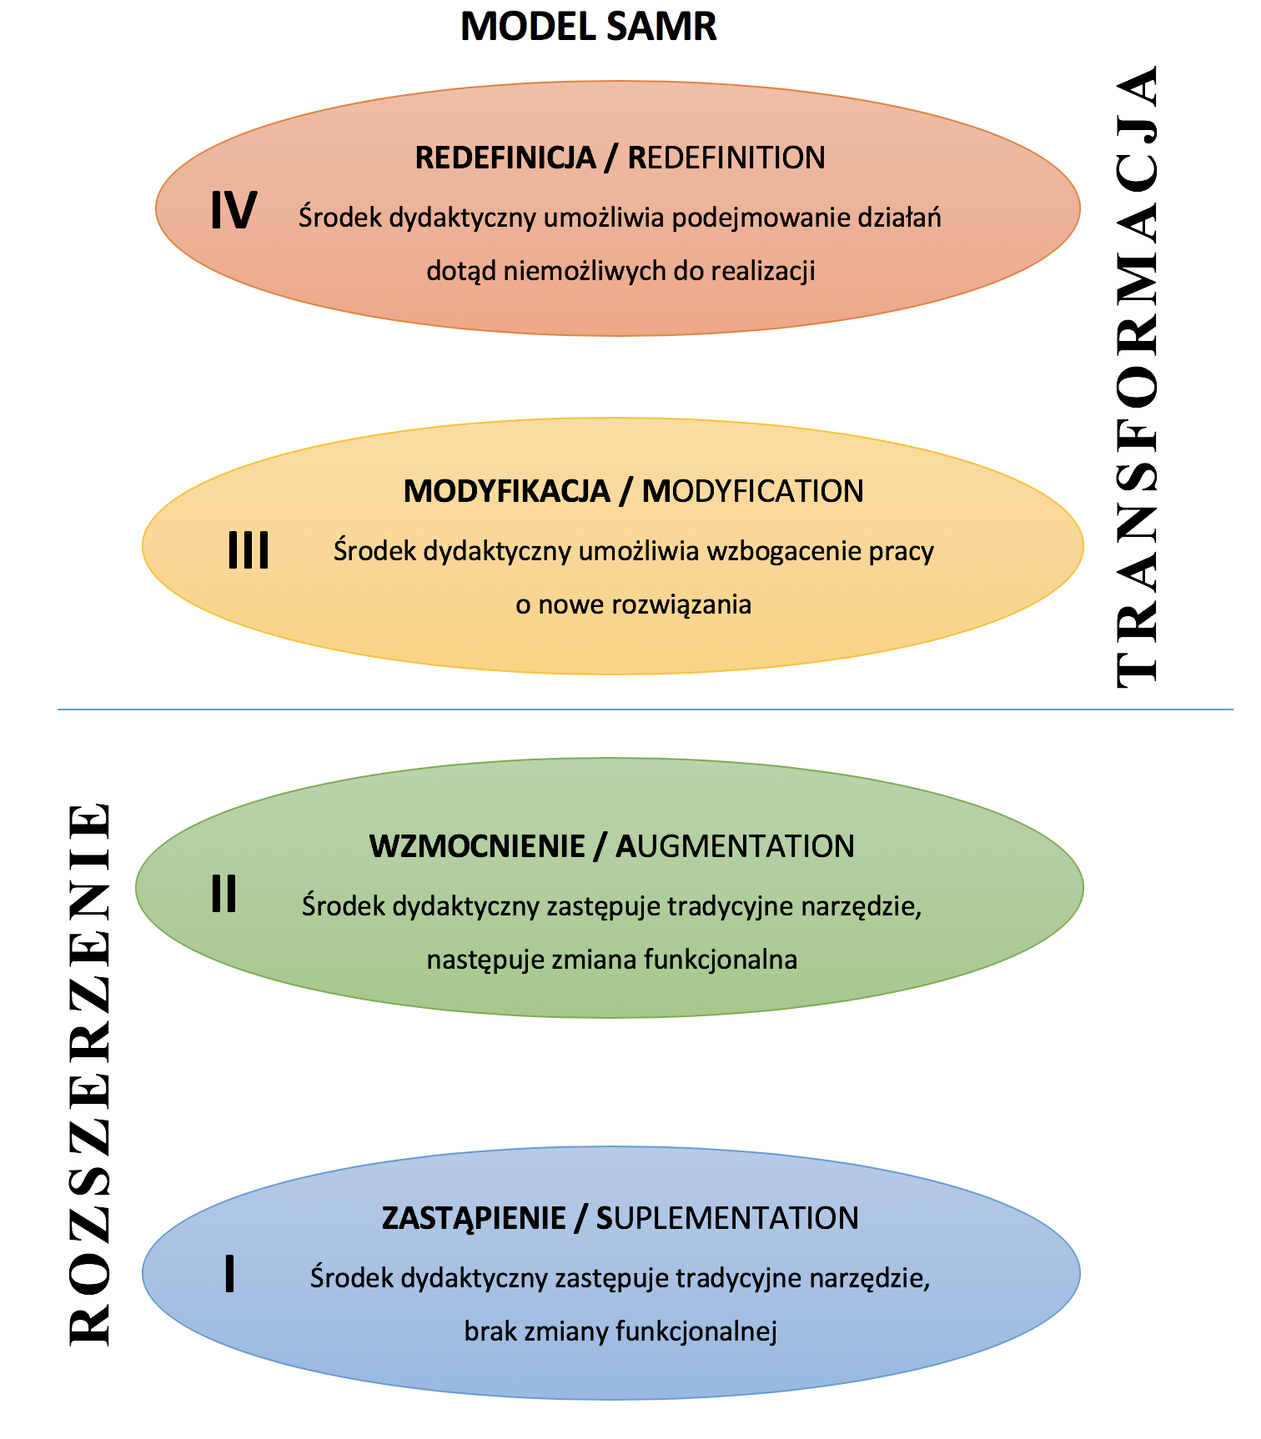

**MODEL SAMR**

|  |  |  |
| --- | --- | --- |
| **Poziom** | | **Przykłady środków dydaktycznych** |
| **S** | I |  |
| **A** | II |  |
| **M** | III |  |
| **R** | IV |  |

**Dzień 4 – 8,5 godz.**

**Moduł VIII - Wspomaganie pracy szkoły w rozwoju kompetencji matematyczno-przyrodniczych na II etapie edukacyjnym**

1. **Plan działań w procesie wspomagania szkoły**

Przebieg tego etapu wspomagania powinien obejmować następujące kroki:

1. **Wybór zespołu ds. planowania** – w przypadku małej rady pedagogicznej w proces planowania mogą być zaangażowani wszyscy nauczyciele, jednak najczęściej etap ten wymaga utworzenia zespołu zadaniowego. Powołanie zespołu zadaniowego jest decyzją dyrektora. Prace zespołu moderuje zewnętrzny specjalista.
2. **Spotkanie zespołu ds. planowania –** ma na celu opracowanie planu wspomagania, który:

* **formułuje cel** −wytycza kierunek zmian zgodny z wizją i koncepcją pracy szkoły. Cele mogą być sformułowane w różny sposób, ale powinny realne, mierzalne, trafne, terminowe, wyrażone za pomocą pozytywnych stwierdzeń;
* **określa zadania**, czyli wskazuje czynności i działania, które prowadzą do realizacji celów w wybranym do rozwoju obszarze;
* **wskazuje harmonogram** **działań**, czyli terminy organizacji form doskonalenia zawodowego nauczycieli oraz sposoby wdrażania nowych rozwiązań do praktyki szkolnej. Harmonogram musi być realny do wykonania, to znaczy spójny z kalendarzem pracy szkoły i dostosowany do liczebności rady pedagogicznej;
* **określa zasoby**, które mogą zostać wykorzystane w trakcie realizacji działań. Potencjał szkoły, czyli zasoby kompetencyjne, finansowe, lokalowe i dydaktyczne, mogą znacząco ułatwić realizację zaplanowanych działań;
* **określa efekty**, które zostaną osiągnięte w wyniku realizacji zaplanowanych działań. Kluczowymi dla planowania procesu wspomagania są efekty jakościowe, a do ich mierzenia służą wskaźniki realizacji zadania;
* **wyznacza osoby odpowiedzialne** za realizację poszczególnych zadań, np. opracowanie scenariuszy zajęć z wykorzystaniem nowych metod i form pracy, przeprowadzenie zajęć otwartych z uczniami, monitorowanie działań i in.;
* **określa sposoby i częstotliwości komunikowania się** z nauczycielami, dyrektorem szkoły, specjalistą ds. wspomagania oraz ekspertami zaangażowanymi w realizację działań; np. z wykorzystaniem narzędzi nowoczesnych technologii;
* **określa ryzyka** −w planowaniu procesu wspomagania powinno się oszacować ryzyko podejmowanych działań. Pozwala to przeciwdziałać zagrożeniom oraz zastosować środki zapobiegawcze, minimalizujące ryzyko lub porażkę;
* **uwzględnia monitorowanie**, czyli regularne zbieranie danych z realizacji działań rozwojowych. W ujęciu jakościowym to również wzajemne dzielenie się doświadczeniami i refleksjami nauczycieli, które służą wspólnemu zastanawianiu się nad poprawianiem tego, co słabe i wzmacnianiu wybranych działań;
* **uwzględnia ewaluację** rozumianą jako ocena przydatności i skuteczności podejmowanych działań w odniesieniu do założonych celów. Warto skorelować ją z działaniami podejmowanymi w ramach nadzoru pedagogicznego. Rzetelne prowadzenie monitoringu i właściwe zaplanowanie ewaluacji to gwarancja jakości procesu wspomagania i sposób na zapobieganie wystąpieniu ryzyka bądź zagrożeń.

1. **Przedstawienie planu wspomagania** **dyrektorowi szkoły** −dyrektor powinien zaakceptować plan wspomagania, a następnie na bieżąco, wraz z wyznaczonymi członkami rady pedagogicznej, monitorować jego realizację, celem eliminowania ryzyka bądź przeciwdziałania ewentualnym zagrożeniom.
2. **Przedstawienie planu wspomagania radzie pedagogicznej**, która powinna znać i zaakceptować wspólnie opracowany plan wspomagania − cele, zadania, sposoby i terminy realizacji oraz przewidywane efekty. Plan wspomagania powinien być upowszechniony na zebraniach zespołów przedmiotowych, na stronie internetowej szkoły, a także na spotkaniach z rodzicami.
3. **Narzędzia służące planowaniu[19]**

* **Planowanie z przyszłości** − metoda ta obejmuje następujące etapy:
  + przeniesienie się wyobraźnią w przyszłość i stworzenie wizji tego, co chcemy osiągnąć, aby odnieść wrażenie, że to już stało się naszym udziałem;
  + „patrząc” z przyszłości (naszej wizji), należy koniecznie sformułować cele etapowe, jakie trzeba zrealizować, aby tę wizję urzeczywistnić, oraz terminy,   
    w których mają być osiągnięte. Do celów etapowych należy stworzyć plany zadań koniecznych do ich zrealizowania;
  + do każdego z planów trzeba określić zasoby (ludzi, rzeczy, czas, informacje itp.) oraz warunki potrzebne do realizacji planów10;
  + wymienione etapy „planowania z przyszłości” można przedstawić na schemacie w formie graficznej.
* **Gwiazda pytań** − to prosta technika planowania zmian. Można nią planować każde przedsięwzięcie i stosować w pracy zespołowej oraz indywidualnej, pamiętając że plan wymaga realizacji. Istotą jest szukanie odpowiedzi na pytania. „Gwiazda pytań” pozwala w sposób graficzny przedstawić plan działań z określeniem zadania, jego celów, terminów realizacji, czyli harmonogramu działań z podziałem na role, wyznaczeniem osób odpowiedzialnych za realizację zadań. A oto pytania:

Co? − co będziemy robić, w jakim zakresie;

Po co? – jakie są cele naszych działań;

Kto? – kto będzie realizował te działania, jaki będzie przydział czynności;

Gdzie? – gdzie, w jakich warunkach to będzie się odbywać;

Kiedy? – czas, harmonogram przygotowań;

Jak? – w jaki sposób będziemy to realizować, jakie metody i formy pracy zastosujemy.

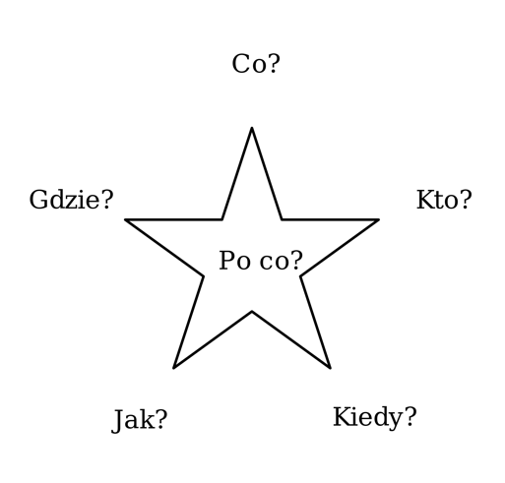

**Rys. 7**

* **Harmonogram Gantta −** jednym z najczęściej stosowanych narzędzi planowania jest harmonogram Gantta. Przedstawia on na osi czasu lub w okleślonym kalendarzu przedsięwzięć działania, ich zależności i okresy trwania, a także wykonawców i niezbędne zasoby.

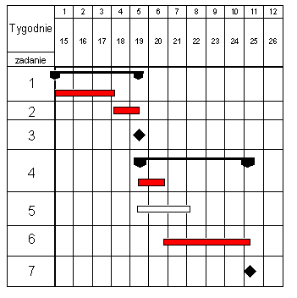

**Rys. 8**

1. **Narzędzia służące diagnozowaniu[20]**

* **Metody** s**cenariuszowe** – na podstawie scenariuszy przyszłości formułuje się cele strategiczne oraz określa się strategię organizacji. Każdy ze scenariuszy zawiera ocenę szans i zagrożeń z przewidywaniem przyszłości lub ocenę mocnych i silnych stron, atrybutów i słabości szkoły w przewidywanym okresie czasu;
* **Analiza SWOT**, czyli analizę silnych i słabych stron firmy; metoda ta polega na ocenie wnętrza i otoczenia organizacji, określenia silnych i słabych stron kluczowych czynników firmy oraz warunków, które stwarzają szansę i zagrożenia dla jej rozwoju;
* **Drzewko** **decyzyjne** polegające na graficznym zapisie analizy procesu podejmowania decyzji. Za pomocą tej metody rozpatruje się pozytywne i negatywne skutki danego rozwiązania.

W wyznaczaniu celu pomocna będzie **koncepcja SMART** − metodologia ta opiera się na pięciu postulatach, zgodnie z którymi cel powinien być

* + specific **konkretny** – jego zrozumienie nie powinno stanowić kłopotu, sformułowanie powinno być jednoznaczne i nie pozostawiające miejsca na luźną interpretację;
  + measurable **mierzalny** – sformułowany tak, aby można było liczbowo wyrazić stopień realizacji celu lub przynajmniej umożliwić jednoznaczną sprawdzalność jego realizacji;
  + acceptable **akceptowalny** – zgodny z oczekiwaniami;
  + realistic **osiągalny** – możliwy do osiągnięcia; zbyt ambitny cel podkopuje wiarę   
    w jego osiągnięcie i tym samym motywację do jego realizacji;
  + timed **określony w czasie** – cel powinien mieć dokładnie określony horyzont czasowy, w jakim zamierzamy go osiągnąć.

1. **Zarządzanie mianą**

Teoria pola sił Kurta Lewina - zakładająca że wszystkie zachowania jednostki są dyktowane oddziaływaniem dwóch rodzajów sił; sił napędowych oraz sił hamujących.

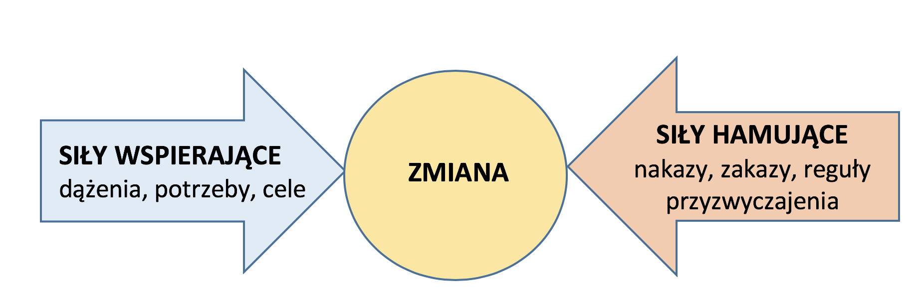

Zmiana to planowany proces burządzy dotychczasową równowagę. Skuteczna zmiana polega na skierowaniu obu wektorów w jednym kierunku, tak, aby siły hamujące stały się siłami zewnętrzymi nakierowanymoi na zmianę.

Wyróżnia się trzy etapy przechodzenia przez mianę:

|  |  |  |
| --- | --- | --- |
| **ROZMROŻENIE** | Krok 1 | Uświadomienie pilnej potrzeby wprowadzenia zmiany |
| Krok 2 | Zyskanie zwolenników zmiany |
| Krok 3 | Ustalenie wizji przyszłości |
| **ZMIANA** | Krok 4 | Komunikowaniwe nowego |
| Krok 5 | Usuwanie barier i monitorowanie postepów |
| Krok 6 | Pokazywanie sukcesów”nowego” |
| **ZAMROŻENIE** | Krok 7 | Wytrwałe działania – nowe nawyki |
| Krok 8 | Utrwalenie zmiany |

**Fazy przechodzenia przez zmianę i sposoby radzenia sobie z nimi:**

|  |  |
| --- | --- |
| **Faza wypierania** | * Dostarczaj informacji * Daj czas na zmianę * Określaj terminy na konkretne działania |
| **Faza oporu** | * Okazuj zrozumienie dla negatywnych reakcji * Pozmagaj dostrzec pozytywne asprkty zmiany * Uświadom stratę jeśli ktoś nie przejdzie przez zmianę * Pozostaw wolność wyboru * Zachęcaj do podjcia próby |
| **Faza prób** | * Więcej słuchaj, mniej mów * Najpierw zajmij si emocjami – wykaż zrozumienie * Przekaż odpowiedzialność (co proponujesz?) |
| **Faza akceptacji** | * Ułatwiaj działanie pokazując, gdzie są zasoby i możliwości * Konsekwentnie wymagaj nowych zachowań i działań |

Co pomaga przechodzić przez zmianę?

* Świadomość nieuniknioności, nieuchronności zmiany
* Znane powody zmiany: wizja, cele, plan, przebieg
* Uzymysłowienie strat bez wpoeowadzenia zmiany
* Widziane korzyści ze zmiany
* Dobra komunikacja zmiany
* Przykłady, pozytywne doświadczenia

**Moduł IX - Planowanie rozwoju zawodowego uczestników szkolenia   
w zakresie wspomagania szkół**

1. **Rozwój kompetencji potrzebnych do wspomagania pracy szkół**

Pracownicy placówek doskonalenia nauczycieli, poradni psychologiczno-pedagogicznych i bibliotek pedagogicznych, którzy będą pełnić wobec szkół rolę zewnętrznych specjalistów, muszą zadać sobie kilka ważnych pytań, które będą towarzyszyć całemu procesowi wspomagania pracy szkoły. Warto je znać, aby móc doskonalić swoje profesjonalne umiejętności oraz realizować nowe i trudne zadania.

* czego potrzebuję, przygotowując się do prowadzenia procesu wspomagania   
  w szkołach?
* jakie umiejętności są niezbędne na poziomie podstawowym, a jakie będą kształtowały mistrzowski poziom
* realizacji podejmowanych przeze mnie zadań?
* czego potrzebuję, aby rozpocząć nowe zadanie wspomagania szkół?
* o co muszę zadbać, aby mieć satysfakcję z wykonywanych zadań?
* jakie zasady etyczne powinny mi przyświecać i jakich reguł bezwzględnie powinienem przestrzegać w relacji z nauczycielami?

Obowiązkiem specjalisty ds. wspomagania szkół jest więc stałe podnoszenie swoich kwalifikacji. Aby specjalista ds. wspomagania mógł w sposób efektywny realizować swoje zadania, potrzebuje odpowiednich warunków do uczenia się, a także bieżącego wsparcia. Jeśli będzie musiał realizować zadanie bez możliwości rozmowy czy przedyskutowania ważnych problemów, to pojawi się w jego działaniu rutyna, która może być czynnikiem hamującym inwencję oraz wdrażanie korzystnych zmian w szkole. Dlatego też takistotna jest możliwość uczestniczenia w szkoleniach i spotkaniach konsultacyjnych, ale także codzienna praca zespołowa, która daje możliwość wymiany doświadczeń, wspólnego rozwiązywania problemów, czy nawet prowadzenia wzajemnych superwizji.

**Podstawowy profil kompetencyjny osoby odpowiedzialnej za wspomaganie szkoły.[21]**

|  |  |  |
| --- | --- | --- |
| Grupa  kompetencji | Wiedza | Umiejętności |
| kompeten- cje osobiste i interpersonalne | * rozumienie własnej roli zawodowej i jej granic; * świadomość własnych mocnych i słabych stron w komunikacji  i budowaniu relacji. | * autoprezentacja adekwatna do roli; * efektywna komunikacja; * organizacja własnej pracy; * budowanie warunków współpracy; * rozwiązywanie problemów  i radzenie sobie * w sytuacjach kryzysowych; * posługiwanie się technologiami informatycz- * nymi i komunikacyjnymi. |
| moderowanie zespołowej pracy koncepcyjnej | * zasady prowadzenia efektywnych spotkań i zebrań; * warsztatowe metody i narzędzia wspierające zespołową pracę koncepcyjną; * rola moderatora podczas dyskusji i pracy warsztatowej; * podstawy psychologii społecznej (dynamika małych grup); * zasady projektowania prezentacji i wystąpień publicznych. | * ustalanie celów dla zespołowej pracy kon- cepcyjnej; * stosowanie warsztatowych metod wspierają- cych zespołową pracę koncepcyjną; * kierowanie dyskusją; * dopasowanie formy pracy do jej celów i aktualnego stanu zespołu; * prowadzenie prezentacji  i wystąpień publicznych; |
| zarządzanie projektami | * wybrana metodologia zarządzania projek- tami; * narzędzia wspierające planowanie i monito- rowanie projektu. | * definiowanie zakresu i rezultatów projektu; * planowanie zadań w projekcie; * planowanie zasobów niezbędnych do reali- * zacji projektu; * zarządzanie czasem projektu; * monitorowanie przebiegu projektu; * dokumentowanie rezultatów projektu. |
| wspieranie rozwoju szkoły | * struktura, cele i zadania instytucji oświato- wych; założenia reformy systemu oświaty; * struktura, cele i zadania systemu wsparcia oświaty; założenia zmodernizowanego systemu wsparcia; * rozumienie lokalnej, samorządowej polityki oświatowej; * podstawy socjologii i psychologii organizacji (znajomość podstawowych procesów, struktury, kultury organizacyjnej); * rozumienie potrzeb grup interesariuszy w projektach wspierania rozwoju szkoły. | * definiowanie potrzeb interesariuszy w pro- jektach wspierania rozwoju szkoły; * diagnozowanie podstawowych charaktery- styk szkoły jako organizacji; * planowanie interwencji rozwojowych i prognozowanie ich wpływu na szkołę jako organizację; * tworzenie warunków sprzyjających uczeniu się organizacji. |
| **Pożądane postawy** | | |
| * otwartość na uczenie się i informację zwrotną; * zaangażowanie: gotowość do wypracowywania rozwiązań o wysokiej jakości; * realistyczny optymizm: gotowość do traktowania szkoły jako organizacji uczącej się, refleksyjna otwartość na zmiany. | | |

1. **Analiza SWOT**

|  |  |
| --- | --- |
| **Mocne strony** | **Słabe strony** |
| Relacja (ja–zadanie)  .................................................................  .................................................................  .................................................................  relacja (ja–inni)  .................................................................  .................................................................  .................................................................  relacja ja–ja  .................................................................  .................................................................  ................................................................. | Relacja (ja–zadanie)  .................................................................  .................................................................  .................................................................  relacja (ja–inni)  .................................................................  .................................................................  .................................................................  relacja ja–ja  .................................................................  .................................................................  ................................................................. |
| **Szanse** | **Zagrożenia** |
| Relacja (ja–zadanie)  .................................................................  .................................................................  .................................................................  relacja (ja–inni)  .................................................................  .................................................................  .................................................................  relacja ja–ja  .................................................................  .................................................................  ................................................................. | Relacja (ja–zadanie)  .................................................................  .................................................................  .................................................................  relacja (ja–inni)  .................................................................  .................................................................  .................................................................  relacja ja–ja  .................................................................  .................................................................  ................................................................. |

**NOTATKI**

.................................................................................................................................................

.................................................................................................................................................

.................................................................................................................................................

.................................................................................................................................................

.................................................................................................................................................

.................................................................................................................................................

.................................................................................................................................................

.................................................................................................................................................

.................................................................................................................................................

.................................................................................................................................................

.................................................................................................................................................

.................................................................................................................................................

.................................................................................................................................................

.................................................................................................................................................

.................................................................................................................................................

.................................................................................................................................................

.................................................................................................................................................

.................................................................................................................................................

.................................................................................................................................................

.................................................................................................................................................

.................................................................................................................................................

.................................................................................................................................................

.................................................................................................................................................

**NOTATKI**

.................................................................................................................................................

.................................................................................................................................................

.................................................................................................................................................

.................................................................................................................................................

.................................................................................................................................................

.................................................................................................................................................

.................................................................................................................................................

.................................................................................................................................................

.................................................................................................................................................

.................................................................................................................................................

.................................................................................................................................................

.................................................................................................................................................

.................................................................................................................................................

.................................................................................................................................................

.................................................................................................................................................

.................................................................................................................................................

.................................................................................................................................................

.................................................................................................................................................

.................................................................................................................................................

.................................................................................................................................................

.................................................................................................................................................

.................................................................................................................................................

.................................................................................................................................................

**BIBLIOGRAFIA**

1. D. Sokołowska „Podstawy IBSE” Wydział Fizyki, Astronomii i Informatyki Stosowanej Uniwersytetu Jagiellońskiego w Krakowie [online: dostęp 21.12.18]
2. P. Kamińska, K. Burak, „Rozwijanie kompetencji miękkich w edukacji geograficznej”, Ośrodek Rozwoju Edukacji Zestaw7, Zeszyt 4, Warszawa 2017
3. M. Taraszkiewicz & C.Rose, „Atlas efektywnego uczenia (się)”, Transfer Learning Solution Sp. Z o.o., wyd. 2 W-a 2010
4. A. Głowala Państwowa, Wyższa Szkoła Zawodowa w Płocku „Doświadczanie podmiotowości w praktyce edukacyjnej w opinii uczniów szkoły podstawowej [online: dostęp 12.12.18]
5. R. Fisher”Uczymy jak się uczyć”, WSiP, 1999;
6. K. Gozdek-Michaelis „Rozwiń swój genialny umysł ”, Wyd.J and BF, W-wa, 1996;
7. Colin Rose, Malcolm J. Nicholl „Ucz się szybciej na miarę XXI wieku”, Oficyna Wydawnicza LOGOS, Warszawa, 2003
8. J. Kłosiński „Jak się uczyć? - [8 sposobów na szybszą naukę i lepsze zapamiętywanie](https://klosinski.net/8-sprawdzonych-sposobow-na-szybsza-nauke-i-lepsze-zapamietywanie)” [online: dostęp 12.12.2018]
9. A. Nalaskowski, „Przestrzenie i miejsca szkoły”, Wyd. Impuls, Kraków 2002;
10. A. Bańka, „Architektura psychologicznej przestrzeni życia. Behawioralne podstawy projektowania”, Poznań 1999;
11. Kristina Skjold Wennerstrom, Mari Broderman Smeds, „Pedagogika Montessori   
    w przedszkolu i szkole”, Wyd. Impuls, Kraków 2007
12. Anna Dudek, Zofia Szmidt „Planowanie procesu wspomagania – etap II”, Ośrodek Rozwoju Edukacji, Warszawa 2015
13. red. D. Czerwonka „ Nowe formy doskonalenia nauczycieli”, Ośrodek Rozwoju Edukacji, Warszawa 2013.
14. Red. P. Kossobudzki, „[Nowa pracownia przyrody. Opracowanie rekomendacji wyposażenia szkolnej pracowni przyrody dla klas IV – VI szkoły podstawowej](http://www.kopernik.org.pl/fileadmin/user_upload/PROJEKTY_SPECJALNE/projekty_europejskie/przewrot_kopernikanski/pracownia_przyrody/PRACOWNIA_PRZYRODY_B5_www_29.06_v2.pdf)”, Centrum Nauki Kopernik. [online:dostęp 18.01.2019]
15. Charles Phillips “Myślę więc jestem – 50 łamigłówek wspierających matematyczne myślenie” - Wydawnictwo Helion 2016 [online: dostęp 10.01.19]
16. UrszulaGrygier,AgnieszkaHerma,KrzysztofCiurej„Wspomaganieszkółwrozwoku kompetencji matematyczno – przyrodniczych uczniów” Ośrodek Rozwoju Edukacji, W-a 2017
17. S. Dylak (red.), Strategie kształcenia wyprzedzającego, Ogólnopolska fundacja Edu- kacji Komputerowej, Poznań 2013 [online, dostęp dn. 21.12.2018]
18. ZALECENIE RADY z dnia 22 maja 2018 r.w sprawie kompetencji kluczowych w procesie uczenia się przez całe życie [online: dostęp 16.01.19]

**NETOGRAFIA**

* + 1. <http://www.spwojkowice.webserwer.pl/images/PDF/kompetencje-SP1.pdf> [online: dostęp 08.12.2018]
    2. <https://www.kwalifikacje.gov.pl> [online: dostęp 08.12.2018]
    3. https://www.cerno.pl/blog/47-taksonomia-celow-szkoleniowych-benjamina-blooma [dostęp 12.12.18]
    4. http://www.kkjagiellonczyk.pl/Dokumenty/Rodzice/Kwestionariusz_stylu_uczenia_sie.pdf
    5. <https://www.ore.edu.pl/wp-content/plugins/download-attachments/includes/download.php?id=19148>
    6. <http://www.fizyka.osw.pl/NAUCZANIE/NAUCZANIEWYPRZEDZAJĄCE/tabid/189/Default.aspx>

Materiał jest rozpowszechniany na zasadach wolnej licencji Creative Commons –

Użycie niekomercyjne 3.0 Polska (CC-BY-NC)  
Treść licencji dostępna jest na stronie <http://creativecommons.org/licenses/by/3.0/pL>

1. *Zgodnie ze zmianami wprowadzonymi w przepisach prawnych, jednym z zadań instytucji wspomagających pracę szkół, czyli placówek doskonalenia nauczycieli, poradni psychologiczno-pedagogicznych oraz bibliotek pedagogicznych jest organizowanie i prowadzenie sieci współpracy i samokształcenia.*
2. *Na podstawie: „Sieci współpracy i samokształcenia. Teoria i praktyka” red. naukowa Danuta Elsner Wolters Kluwer business, Warszawa, 2013* 
3. W kolejnych punktach należy wpisać działania, jeżeli zostały zaplanowane (np.: szkolenia, warsztaty, konsultacje indywidualne, konsultacje grupowe).
4. liczba godzin przeznaczonych na konsultacje indywidualne i grupowe, prowadzenie warsztatów dla nauczycieli, spotkania z dyrektorem szkoły/przedszkola itp., bez godzin przeznaczonych na koordynacje, organizację i sprawy administracyjne.
5. liczba godzin uczestnictwa w konsultacjach indywidualnych i grupowych, spotkaniach, warsztatach, szkoleniach itp. organizowanych w ramach RPW
6. Na podstawie <http://www.spwojkowice.webserwer.pl/images/PDF/kompetencje-SP1.pdf> [online: dostęp 08.12.2018
7. *Na podstawie opracowania dr Dagmara Sokołowska* [*„Podstawy IBSE”*](http://www.ack.fais.uj.edu.pl/documents/97137412/c08fb2f1-d5c9-4067-acce-f41c810673e3) *Wydział Fizyki, Astronomii i Informatyki Stosowanej Uniwersytetu Jagiellońskiego w Krakowie [online: dostęp 21.12.18]*
8. P. Kamińska, K. Burak, „Rozwijanie kompetencji miękkich w edukacji geograficznej” - Ośrodek Rozwoju Edukacji Zestaw7, Zeszyt 4, Warszawa 2017
9. Małgorzata Taraszkiewicz & Colin Rose, „Atlas efektywnego uczenia (się)”, Transfer Learning Solution   
   Sp. Z o.o., wyd. 2 W-a 2010 str. 29 - 31
10. Na podstawie <https://www.cerno.pl/blog/47-taksonomia-celow-szkoleniowych-benjamina-blooma> [dostęp 12.12.18]
11. Na podstawie Agnieszka Głowala Państwowa Wyższa Szkoła Zawodowa w Płocku „[Doświadczanie podmiotowości w praktyce edukacyjnej w opinii uczniów szkoły podstawowej](http://cejsh.icm.edu.pl/cejsh/element/bwmeta1.element.desklight-cc004375-1080-4a23-99d8-d9028aba8598/c/13_Doswiadczanie_podmiotowosci.pdf) [online: dostęp 12.12.18]
12. Na podstawie: ”Uczymy jak się uczyć” Robert Fisher, WSiP, 1999; „Rozwiń swój genialny umysł ” Katarzyna Gozdek-Michaelis, Wyd.J and BF, W-wa, 1996; „Ucz się szybciej na miarę XXI wieku” Colin Rose, Malcolm J. Nicholl, Oficyna Wydawnicza LOGOS, Warszawa, 2003
13. Na podstawie: ”Uczymy jak się uczyć” Robert Fisher, WSiP, 1999;  
    „Rozwiń swój genialny umysł ” Katarzyna Gozdek-Michaelis, Wyd.J and BF, W-wa, 1996; „Ucz się szybciej na miarę XXI wieku” Colin Rose, Malcolm J. Nicholl, Oficyna Wydawnicza LOGOS, Warszawa, 2003
14. *Źródło:* [*http://www.kkjagiellonczyk.pl/Dokumenty/Rodzice/Kwestionariusz_stylu_uczenia_sie.pdf*](http://www.kkjagiellonczyk.pl/Dokumenty/Rodzice/Kwestionariusz_stylu_uczenia_sie.pdf)
15. *Jacek Kłosiński „Jak się uczyć? 8 sposobów na szybszą naukę i lepsze zapamiętywanie” [online: dostęp 12.01.2019]*
16. *A. Nalaskowski, Przestrzenie i miejsca szkoły, Wyd. Impuls, Kraków 2002; A. Bańka, Architektura psychologicznej przestrzeni życia. Behawioralne podstawy projektowania, Poznań 1999; Kristina Skjold Wennerstrom, Mari Broderman Smeds, Pedagogika Montessori w przedszkolu i szkole, Wyd. Impuls, Kraków 2007*
17. Źródło: <https://www.ore.edu.pl/wp-content/plugins/download-attachments/includes/download.php?id=19148>
18. *Na podstawie http://www.fizyka.osw.pl/NAUCZANIE/NAUCZANIEWYPRZEDZAJĄCE/tabid/189/Default.aspx*
19. *Anna Dudek, Zofia Szmidt • Planowanie procesu wspomagania – etap II, Ośrodek Rozwoju Edukacji, Warszawa 2015*
20. j.w.
21. *Nowe formy doskonalenia nauczycieli pod red. D. Czerwonki, Ośrodek Rozwoju Edukacji, Warszawa 2013.* 